คู่มือสำหรับประชาชน
งานที่ให้บริการ | ภาษีบำรุงท้องที่
หน่วยงานที่รับผิดชอบ | งานพัฒนาและจัดเก็บรายได้ กองคลัง องค์การบริหารส่วนตำบลขนาบนาก
ขอบเขตการให้บริการ

สถานที่/ช่องทางการให้บริการ ระยะเวลาเปิดให้บริการ
องค์การบริหารส่วนตำบลขนาบนาก วันจันทร์ ถึง วันศุกร์
โทรศัพท์:๐-๗๕๔๖-๖๐๓๕ (ยกเว้นวันหยุดที่ทางราชการกำหนด)
โทรสาร: ๐-๗๕๔๖-๖๐๓๕ ตั้งแต่เวลา ๐๘.๓๐–๑๒.๐๐ และ ๑๓.๐๐–๑๖.๓๐ น.

หลักเกณฑ์ วิธีการ และเงื่อนไขในการยื่นคำขอ
ภาษีบำรุงท้องที่ หมายถึง ภาษีที่จัดเก็บจากเจ้าของที่ดิน ตามราคาปานกลางที่ดินและตามบัญชีอัตราภาษีบำรุงท้องที่ ที่ดินที่ต้องเสียภาษีบำรุงท้องที่ได้แก่ ที่ดินที่เป็นของบุคคลหรือคณะบุคคลไม่ว่าจะเป็นบุคคลธรรมดาหรือนิติบุคคลซึ่งมีกรรมสิทธิ์ในที่ดิน หรือสิทธิครอบครองอยู่ในที่ดินที่ไม่เป็นกรรมสิทธิ์ของเอกชน ที่ดินที่ต้องเสียภาษี
ผู้มีหน้าที่ต้องเสียภาษีบำรุงท้องที่ คือ เจ้าของที่ดินที่เป็นของบุคคลหรือคณะบุคคลไม่ว่าจะเป็นบุคคลธรรมดาหรือนิติบุคคลซึ่งมีกรรมสิทธิ์ในที่ดินหรือสิทธิครอบครองอยู่ในที่ดินที่ไม่เป็นกรรมสิทธิ์ของเอกชน เช่นผู้เช่าที่ดินของรัฐ
การลดหย่อนและการยกเว้นภาษีบำรุงท้องที่
๑) ที่ดินแปลงที่เจ้าของปลูกบ้านอยู่อาศัย โดยไม่ทำการค้าหรือให้เช่าแต่อย่างใดทั้งสิ้น ลดหย่อนได้ ไม่เกิน ๓ ไร่ ส่วนที่เกินต้องเสียภาษีตามอัตราที่กำหนด
๒) ที่ดินที่เจ้าของปลูกบ้านให้เช่าหรือปลูกบ้านทำการค้า และได้เสียภาษีโรงเรือนและที่ดินอยู่แล้ว จะได้รับการยกเว้นภาษีบำรุงท้องที่ในส่วนที่อาคารนั้นตั้งอยู่

อัตราโทษค่าปรับและเงินเพิ่ม
- ไม่ยื่นแบบแสดงรายการภายในเวลาที่กำหนดจะต้องเสียเงินเพิ่ม ร้อยละ ๑๐ ของจำนวนเงิน ค่าภาษี
๒) ยื่นแบบแสดงรายการที่ดินไม่ถูกต้อง ทำให้จำนวนเงินที่ต้องเสียภาษีบำรุงท้องที่ลดน้อยลง จะต้องเสียเงินเพิ่มร้อยละ๑๐ของค่าภาษีที่ประเมินเพิ่มเติม
๓) ชี้แจ้งจำนวนเนื้อที่ดินไม่ถูกต้อง ต่อเจ้าพนักงานสำรวจ โดยทำให้จำนวนเงินที่จะต้องเสียภาษีลดลง ให้เสียเงินเพิ่มอีก ๑ เท่าของค่าภาษีประเมินเพิ่มเติม
๔) ไม่ชำระภาษีภายในระยะเวลาที่กำหนด ให้เสียเงินเพิ่ม ร้อยละ ๒๔ต่อปี ของจำนวนเงินค่าภาษีเศษของเดือนให้นับเป็นหนึ่งเดือน
ที่ดินต้องเสียภาษีบำรุงท้องที่คือ ที่ดินทุกประเภทไม่ว่าจะมีเอกสารสิทธิ์หรือไม่มีเอกสารสิทธิ์เป็นที่ว่างเปล่าหรือสิ่งปลูกสร้างอยู่หรือไม่ และไม่ว่าจะใช้เพาะปลูกเลี้ยงสัตว์ หรืออยู่อาศัยให้ผู้อื่นเช่าหรือใช้ประโยชน์เองก็ตาม ที่ดินที่ต้องเสียภาษีบำรุงท้องที่เองนั้น นอกจากพื้นที่ที่ดินทั่ว ๆ ไปแล้ว ยังหมายความรวมถึง พื้นที่ที่เป็นภูเขาและแม่น้ำด้วย

-2-

ขั้นตอนและระยะการให้บริการ
ขั้นตอน หน่วยงานผู้รับผิดชอบ
กรณีสำรวจใหม่
๑.ยื่นแบบ ภ.บ.ท. พร้อมเอกสารสิทธิ์ที่ดิน งานพัฒนาและจัดเก็บรายได้

๒. เจ้าพนักงานประเมินพิจารณาประเมินภาษีบำรุงท้องที่ งานพัฒนาและจัดเก็บรายได้

๓. รับชำระภาษีและออกใบเสร็จรับเงิน

รวมระยะเวลาไม่เกิน ๕ นาที
กรณีชำระตามปกติ
๑. ยื่นเอกสารใบเสร็จรับเงินปีที่ผ่านมา งานพัฒนาและจัดเก็บรายได้

๒. เจ้าหน้าที่ตรวจสอบเอกสาร/หลักฐาน งานพัฒนาและจัดเก็บรายได้

๓. ออกใบเสร็จรับเงิน งานพัฒนาและจัดเก็บรายได้

รวมระยะเวลาไม่เกิน ๕ นาที
กรณีการเปลี่ยนแปลงเจ้าของที่ดิน
๑. ยื่นคำร้องพร้อมเอกสารสิทธิ์ที่ดินและใบเสร็จรับเงิน งานพัฒนาและจัดเก็บรายได้
ของปีที่ผ่านมา

๒. เจ้าหน้าที่ตรวจสอบเอกสาร/หลักฐาน งานพัฒนาและจัดเก็บรายได้

๓. ออกใบเสร็จรับเงิน งานพัฒนาและจัดเก็บรายได้

รวมระยะเวลาไม่เกิน ๕ นาที

-๓-

ระยะเวลา
ช่วงระยะเวลาในการชำระภาษีบำรุงท้องที่ ตั้งแต่ ๑ มกราคม –๓๐ เมษายน ของทุกปี

รายการเอกสารหลักฐานประกอบ
เอกสารหรือหลักฐานที่ต้องใช้
กรณีสำรวจใหม่
๑.สำเนาบัตรประจำตัวประชาชน จำนวน ๑ ฉบับ
๒. สำเนาทะเบียนบ้าน จำนวน ๑ ฉบับ
๓.สำเนาหลักฐานที่ดิน จำนวน ๑ ฉบับ
๔. ใบเสร็จรับเงินครั้งสุดท้าย(ถ้ามี) จำนวน ๑ ฉบับ
กรณีชำระภาษีตามปกติ
๑. ใบเสร็จรับเงินครั้งสุดท้าย จำนวน ๑ ฉบับ
กรณีเปลี่ยนแปลงเจ้าของที่ดิน
๑.สำเนาบัตรประจำตัวประชาชน จำนวน ๑ ฉบับ
๒. สำเนาทะเบียนบ้าน จำนวน ๑ ฉบับ
๓. สำเนาหลักฐานที่ดิน จำนวน ๑ ฉบับ
๔. ใบเสร็จรับเงินครั้งสุดท้าย(ถ้ามี) จำนวน ๑ ฉบับ

ค่าธรรมเนียม
ที่นา อัตราร้อยละ ๒ บาท/ไร่
ที่สวน อัตราร้อยละ ๔ บาท/ไร่
ที่ว่างเปล่า อัตราร้อยละ ๘ บาท/ไร่

การรับเรื่องร้องเรียน
ถ้าการให้บริการไม่เป็นไปตามข้อตกลงที่ระบุไว้ข้างต้นสามารถติดต่อเพื่อร้องเรียนได้ที่องค์การบริหารส่วนตำบลขนาบนากโทรศัพท์ : ๐-๗๕๔๖-๖๐๓๕

-4-

ตัวอย่างแบบฟอร์ม

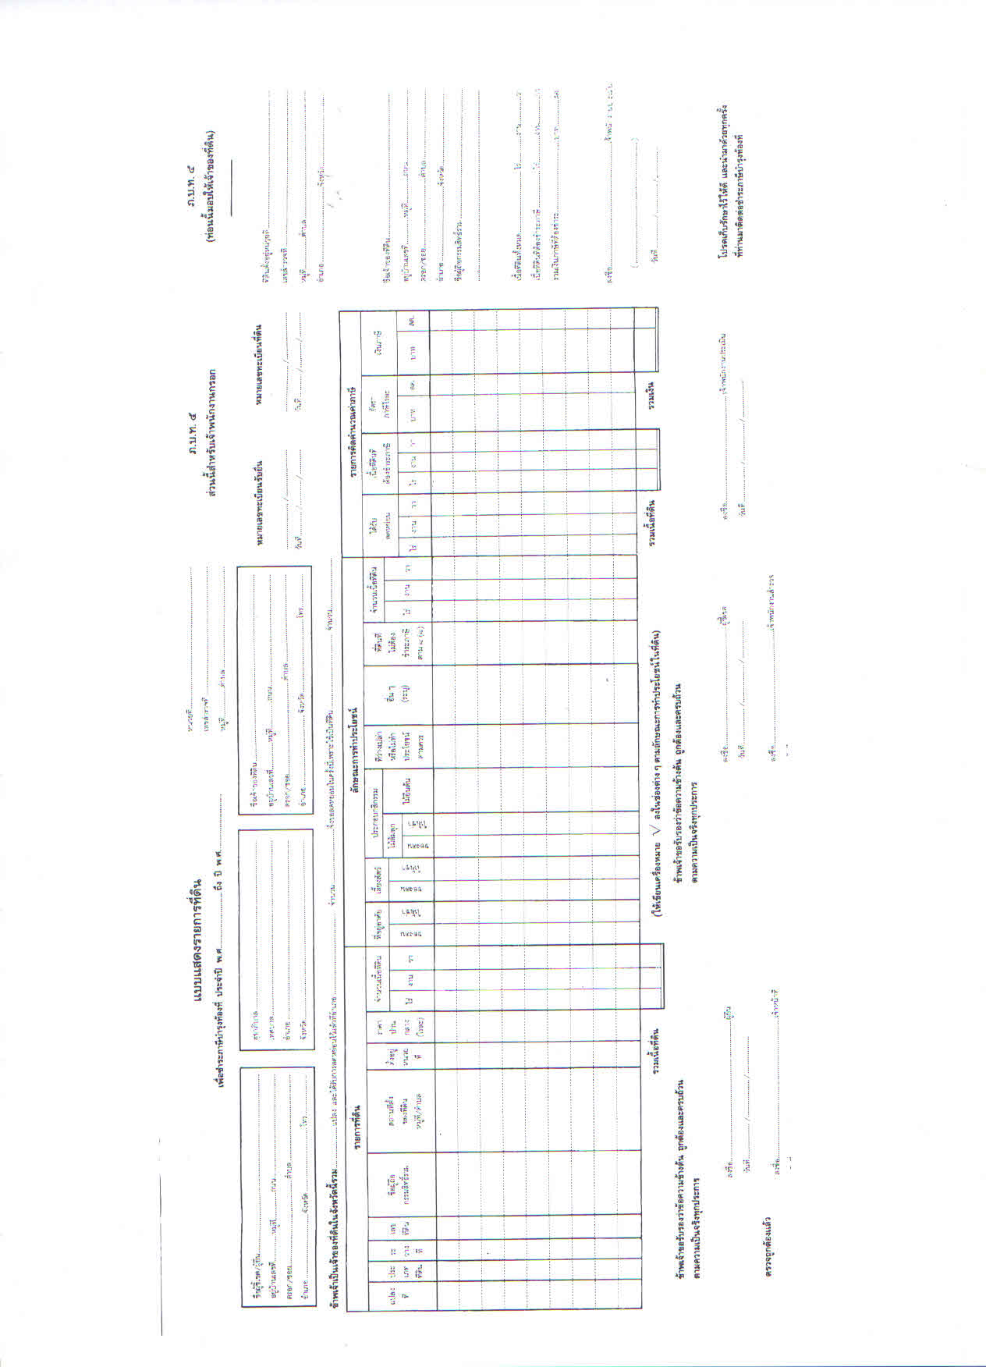

-5-
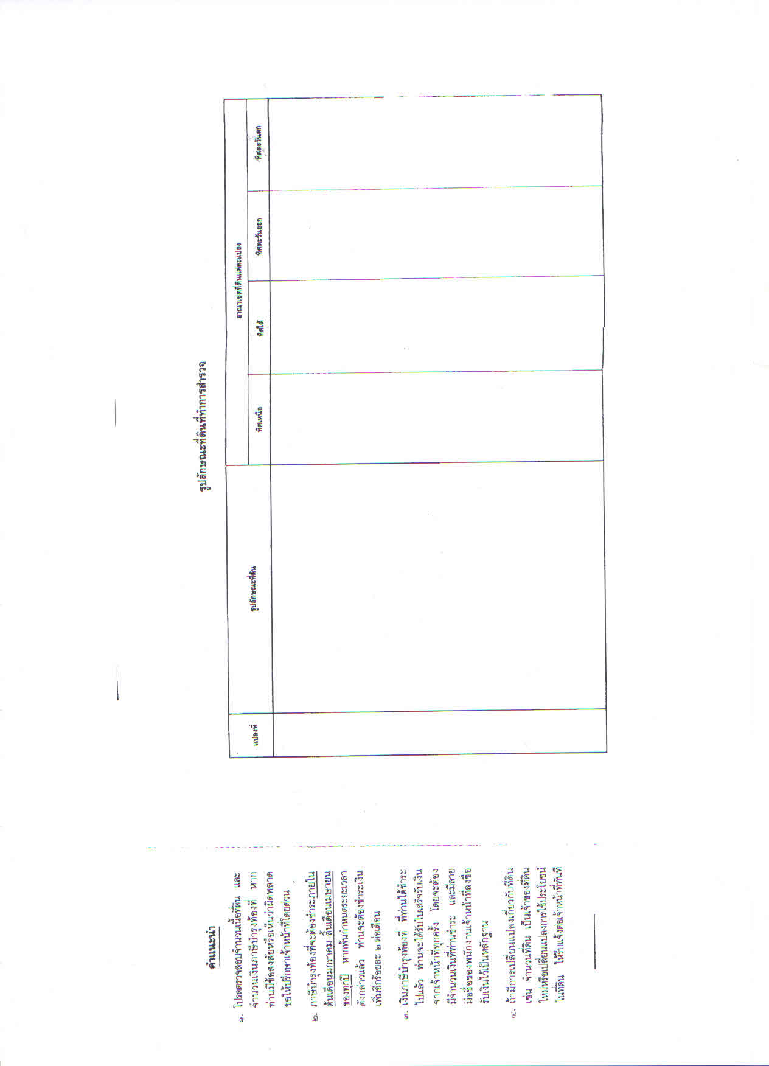

คู่มือสำหรับประชาชน
งานที่ให้บริการ | ภาษีโรงเรือนและที่ดิน
หน่วยงานที่รับผิดชอบ | งานพัฒนาและจัดเก็บรายได้ กองคลัง องค์การบริหารส่วนตำบลขนาบนาก
ขอบเขตการให้บริการ

สถานที่/ช่องทางการให้บริการ ระยะเวลาเปิดให้บริการ
องค์การบริหารส่วนตำบลขนาบนาก วันจันทร์ ถึง วันศุกร์
โทรศัพท์:๐-๗๕๔๖-๖๐๓๕ (ยกเว้นวันหยุดที่ทางราชการกำหนด)
โทรสาร: ๐-๗๕๔๖-๖๐๓๕ ตั้งแต่เวลา ๐๘.๓๐–๑๒.๐๐ และ ๑๓.๐๐–๑๖.๓๐ น.

หลักเกณฑ์ วิธีการ และเงื่อนไขในการยื่นคำขอ
ภาษีโรงเรือนและที่ดิน หมายถึง ภาษีที่จัดเก็บจากโรงเรือนหรือสิ่งปลูกสร้างอย่างอื่น ๆ กับที่ดินที่ใช้ประโยชน์ต่อเนื่องไปกับโรงเรือน หรือสิ่งปลูกสร้างนั้นทรัพย์สินที่ต้องเสียภาษีโรงเรือนและที่ดินได้แก่ โรงเรือนหรือสิ่งปลูกสร้าง และที่ดินซึ่งใช้ต่อเนื่องกับโรงเรือนและสิ่งปลูกสร้างนั้น และในปีที่ผ่านมาได้มีการใช้ประโยชน์ในทรัพย์สินนั้นเช่น ให้เช่า ให้เป็นที่ทำการค้าขาย ที่ไว้สินค้าที่ประกอบอุตสาหกรรม ให้ญาติ บิดา มารดา บุตรหรือผู้อื่นอยู่อาศัย หรือใช้ประกอบกิจการอื่น ๆเพื่อหารายได้ และไม่เข้าข้อยกเว้นตามกฎหมาย
ผู้มีหน้าที่เสียภาษีโรงเรือนและที่ดิน
๑. เจ้าของทรัพย์สิน
๒. เจ้าของโรงเรือนหรือสิ่งปลูกสร้างและเจ้าของที่ดินเป็นคนละเจ้าของ เจ้าของโรงเรือน หรือสิ่งปลูกสร้างเป็นผู้มีหน้าที่เสีย ภาษีสำหรับทรัพย์สินทั้งหมด
บทกำหนดโทษ
๑. ผู้ใดละเลยไม่แสดงข้อความในแบบพิมพ์ เพื่อแจ้งรายการ ทรัพย์สินตามความจริง ตามความรู้เห็นของตนให้ครบถ้วน และรับรองความถูกต้องของข้อความดังกล่าวพร้อมทั้งลงวันที่ เดือน ปี และลงลายมือชื่อของตนกำกับไว้ เว้นแต่จะเป็นเหตุ สุดวิสัย ต้องระวางโทษปรับไม่เกิน ๒๐๐ บาท
๒. ผู้ใดละเลยไม่ปฏิบัติตามหมายเรียกของพนักงานเจ้าหน้าที่ ไม่แจ้งรายการเพิ่มเติมรายละเอียดยิ่งขึ้น เมื่อเรียกร้อง ไม่นำพยานหลักฐานมาแสดง หรือไม่ตอบคำถามเมื่อพนักงาน เจ้าหน้าที่ซักถาม ผู้รับประเมินในเรื่องใบแจ้งรายการ ต้อง ระวางโทษปรับไม่เกิน๕๐๐ บาท
๓. ผู้ใดยื่นข้อความเท็จ หรือให้ถ้อยคำเท็จหรือตอบ คำถามด้วย ถ้อยคำอันเป็นเท็จ หรือนำพยานหลักฐานเท็จมาแสดงเพื่อ หลีกเลี่ยงหรือจัด หาทางให้ผู้อื่นหลีกเลี่ยงการคำนวณค่ารายปีแห่งทรัพย์สินของตนตามที่ควรก็ดี หรือโดยความเท็จ โดยเจตนาละเลย โดยฉ้อโกงโดยอุบาย โดยวิธีการอย่างหนึ่ง อย่างใดทั้งสิ้นที่จะหลีกเลี่ยงหรือพยายามหลีกเลี่ยงการคำนวณ ค่ารายปีแห่งทรัพย์สินของตนก็ดี ต้องระวางโทษจำคุกไม่เกิน ๖เดือน หรือปรับไม่เกิน ๕๐๐ บาท หรือทั้งจำทั้งปรับ

-2-
ขั้นตอนและระยะการให้บริการ
ขั้นตอน หน่วยงานผู้รับผิดชอบ
๑.ยื่นแบบ ภ.ร.ด. พร้อมหลักฐาน งานพัฒนาและจัดเก็บรายได้
(มกราคม-กุมภาพันธ์)ของทุกปี

๒. ประเมินค่ารายปีและกำหนดภาษี งานพัฒนาและจัดเก็บรายได้

๓. แจ้งผลการประเมินภาษี(ภ.ร.ด.๘)และ ชำระภาษี งานพัฒนาและจัดเก็บรายได้

กรณีปกติ
รับชำระภาษี (ชำระภาษีในทันทีหรือชำระภาษีภายในกำหนดเวลา มกราคม-กุมภาพันธ์) ระยะเวลาไม่เกิน ๕ นาที
กรณีพิเศษ
๑. ชำระค่าภาษีเกินเวลาที่กำหนด (เกิน ๓๐ วัน นับแต่วันแจ้งผลการประเมินรับชำระภาษีและเงินเพิ่ม
๒. ผู้รับประเมินไม่พอใจในผลการประเมินภาษี
๒.๑ รับคำร้องอุทธรณ์ขอให้ประเมินใหม่ (มกราคม-พฤษภาคม)
๒.๒ ออกหมายเรียกให้มาชี้แจงหรือออกตรวจสถานที่ (กุมภาพันธ์-มิถุนายน)
๒.๓ ชี้ขาดและแจ้งผลให้ ผู้ร้องขอทราบ (มีนาคม-กรกฎาคม)
๒.๔ รับชำระภาษีและเงินเพิ่ม
๒.๕ ปฏิบัติตามคำสั่งศาล (กรณีนำคดีไปสู่ศาล)
๓. ออกใบเสร็จรับเงิน งานพัฒนาและจัดเก็บรายได้

-3-

ระยะเวลา
ชำระภาษีโรงเรือนและที่ดิน ตั้งแต่มกราคม-กุมภาพันธ์ ของทุกปี

รายการเอกสารหลักฐานประกอบ
เอกสารหรือหลักฐานที่ต้องใช้
๑. สำเนาบัตรประจำตัวประชาชน จำนวน ๑ ฉบับ
๓. สำเนาทะเบียนบ้าน(ถ้ามี) จำนวน ๑ ฉบับ

ค่าธรรมเนียม
ร้อยละ ๑๒.๕ ของค่ารายปี

การรับเรื่องร้องเรียน
ถ้าการให้บริการไม่เป็นไปตามข้อตกลงที่ระบุไว้ข้างต้นสามารถติดต่อเพื่อร้องเรียนได้ที่องค์การบริหารส่วนตำบลขนาบนากโทรศัพท์ : ๐-๗๕๔๖-๖๐๓๔

-๔-

ตัวอย่างแบบฟอร์ม

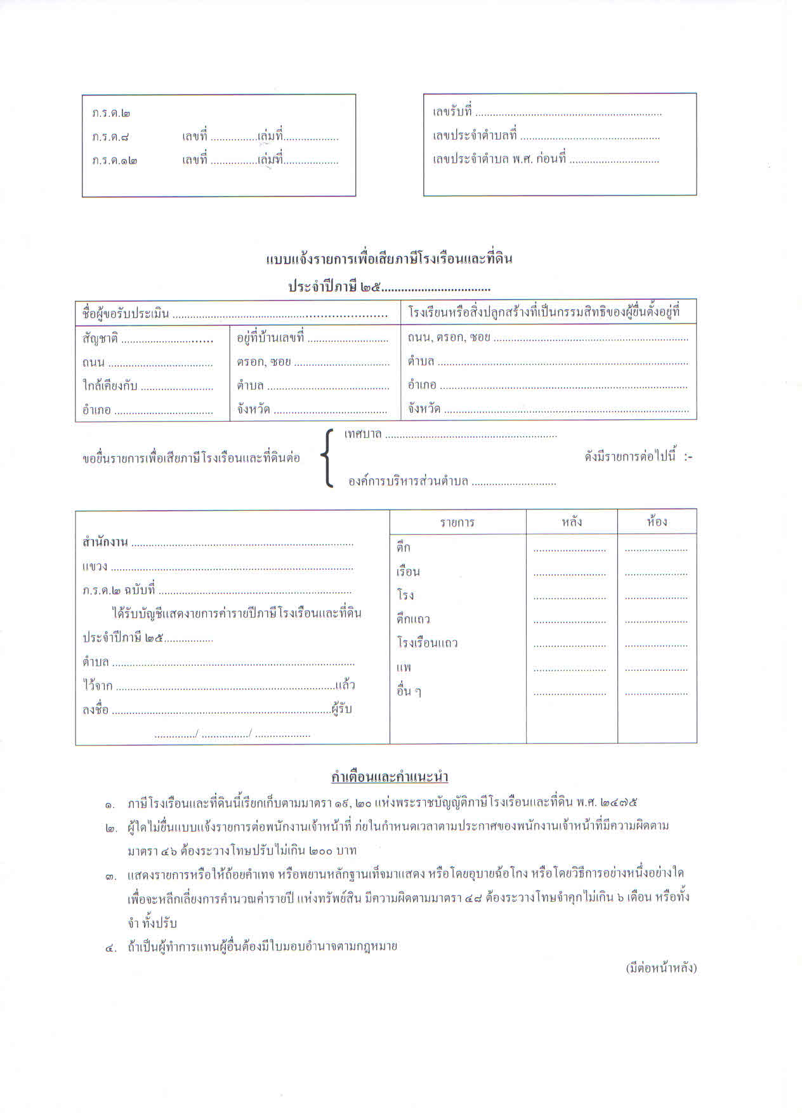

-๕-



-๖-


-๗-

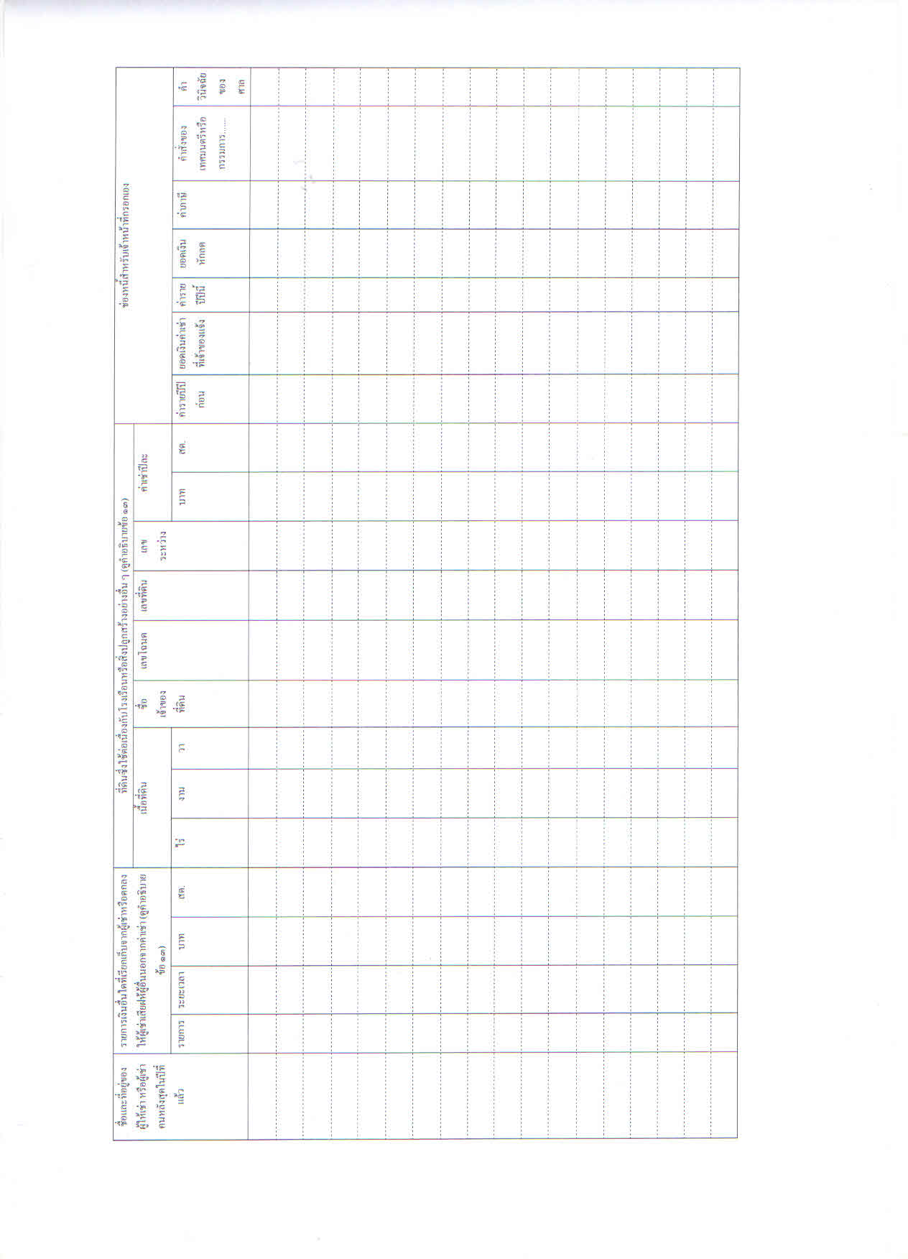

-๘-



-๙-

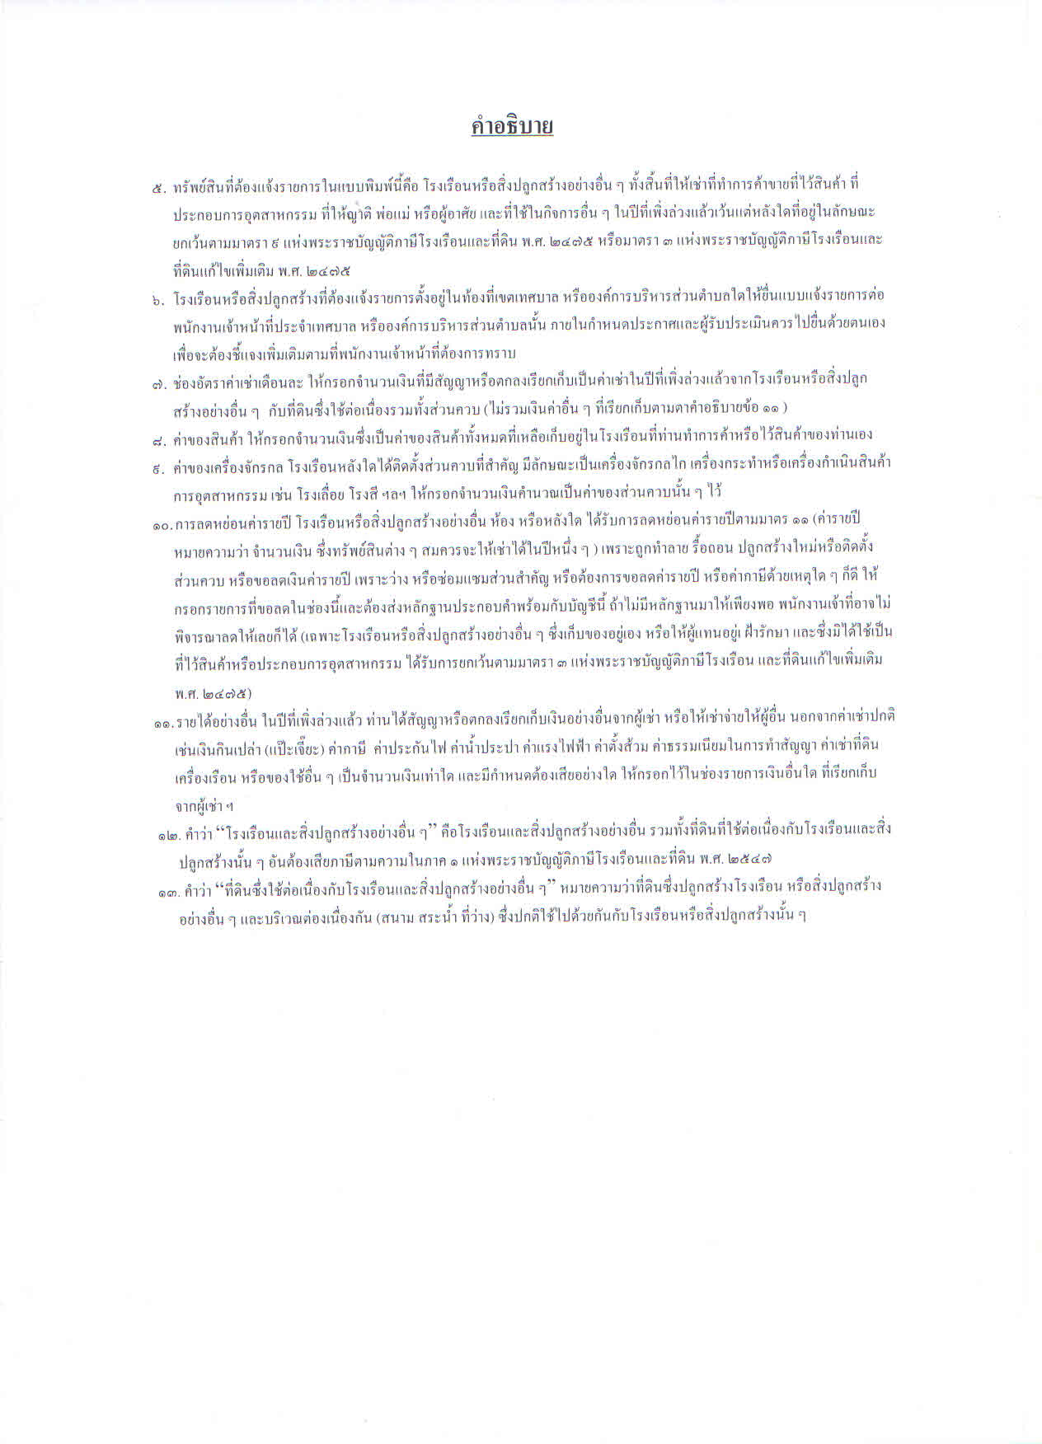

คู่มือสำหรับประชาชน
งานที่ให้บริการ | ภาษีป้าย
หน่วยงานที่รับผิดชอบ | งานพัฒนาและจัดเก็บรายได้ กองคลัง องค์การบริหารส่วนตำบลขนาบนาก
ขอบเขตการให้บริการ

สถานที่/ช่องทางการให้บริการ ระยะเวลาเปิดให้บริการ
องค์การบริหารส่วนตำบลขนาบนาก วันจันทร์ ถึง วันศุกร์
โทรศัพท์:๐-๗๕๔๖-๖๐๓๕ (ยกเว้นวันหยุดที่ทางราชการกำหนด)
โทรสาร: ๐-๗๕๔๖-๖๐๓๕ ตั้งแต่เวลา ๐๘.๓๐–๑๒.๐๐ และ ๑๓.๐๐–๑๖.๓๐ น.

หลักเกณฑ์ วิธีการ และเงื่อนไขในการยื่นคำขอ
ภาษีป้าย หมายความว่า ป้ายแสดงชื่อ ยี่ห้อ หรือเครื่องหมายที่ใช้ในการประกอบการค้า หรือประกอบกิจการอื่นๆ เพื่อหารายได้หรือโฆษณาการค้า หรือกิจการอื่นเพื่อหารายได้ ไม่ว่าจะแสดงหรือโฆษณาไว้ที่วัตถุใดๆ ด้วยอักษร ภาพหรือเครื่องหมายที่เขียน แกะสลัก จารึก หรือทำให้ปรากฏด้วยวิธีอื่น
ผู้มีหน้าที่เสียภาษีป้าย
๑.เจ้าของป้าย
๒.ในกรณีที่ไม่มีผู้อื่นยื่นแบบแสดงรายการภาษีป้าย หรือเมื่อพนักงานเจ้าหน้าที่ไม่อาจหาตัวเจ้าของป้ายนั้นได้ให้ถือว่าผู้ครอบครอบป้ายนั้นเป็นผู้มีหน้าที่เสียภาษีป้าย ถ้าไม่อาจหาตัวผู้ครอบครองป้ายนั้นได้ให้ถือว่าเจ้าของหรือผู้ครอบครองอาคารหรือที่ดินที่ป้ายนั้นติดตั้งหรือแสดงอยู่เป็นผู้มีหน้าที่เสียภาษีป้ายตามลำดับ
มาตรา ๗ ให้เจ้าของป้ายมีหน้าที่เสียภาษีป้ายโดยเสียเป็นรายปี ยกเว้นป้ายที่เริ่มติดตั้งหรือแสดงในปีแรกเสียภาษีป้ายตั้งแต่วันเริ่มติดตั้งหรือแสดงจนถึงวันสิ้นปี และให้คิดภาษีป้ายเป็นรายงวด งวดละ ๓เดือนของปี
การยื่นแบบแสดงรายการภาษีป้าย ให้เจ้าของป้ายซึ่งจะต้องเสียภาษีป้ายยื่นแบบแสดงรายการภาษีป้าย (ภ.ป.๑) ตั้งแต่เดือนมกราคม – เดือนมีนาคมของทุกปี โดยเสียภาษีเป็นรายปียกเว้นภาษีที่เริ่มติดตั้งหรือแสดงในปีแรก ให้ยื่นแบบแสดงรายการภาษีป้ายใน ๑๕ วัน และให้เสียภาษีป้ายตั้งแต่วันที่เริ่มติดตั้งหรือแสดงจนถึงสิ้นปีและเสียภาษีป้ายเป็นรายปี ชำระภาษีป้ายภายใน ๑๕ วันนับตั้งแต่วันที่ได้รับแจ้งการประเมินจากพนักงานเจ้าหน้าที่
การไม่ยื่นแบบและชำระภาษีภายในกำหนด
ผู้เป็นเจ้าของป้ายรายใดไม่ยื่นแบบภายในกำหนดจะต้องเสียเงินเพิ่มอีกร้อยละ ๑๐ ของค่าภาษีผู้เป็นเจ้าของป้ายรายใดไม่ชำระเงินค่าภาษีภายในกำหนด จะต้องเสียเงินเพิ่มอีกร้อยละ ๒ ของค่าภาษีผู้มีหน้าที่เสียภาษีจะต้องแสดงหลักฐานการเสียภาษีป้ายไว้ ณ ปิดเผยในสถานที่ประกอบการค้าหรือประกอบกิจการ ถ้าผู้มีหน้าที่ เสียภาษีป้ายได้ รับแจ้งการประเมินแล้วเห็นว่าไม่ถูกต้อง ให้ยื่นคำร้องอุทธรณ์ต่อพนักงานเจ้าหน้าที่ตามแบบ ภ.ป.๔ ภายใน ๓๐ วัน นับแต่วันที่ได้รับแจ้งการประเมิน

-๒-
ขั้นตอนและระยะการให้บริการ
ขั้นตอน หน่วยงานผู้รับผิดชอบ
๑.ยื่นแบบแสดงรายการภาษีป้าย(ภ.ป.๑) พร้อมหลักฐาน
(เจ้าของป้าย) งานพัฒนาและจัดเก็บรายได้

๒. เจ้าพนักงานประเมินพิจารณาประเมิน งานพัฒนาและจัดเก็บรายได้
(คำนวณภาษีป้าย)

๓. แจ้งการประเมินภาษี(ภ.ป.๓)รับชำระตามใบแจ้ง(ภ.ป.๓ งานพัฒนาและจัดเก็บรายได้
/ออกใบเสร็จรับเงิน

ระยะเวลา
๑.การยื่นแบบแสดงรายการเพื่อเสียภาษี
๑. ผู้เป็นเจ้าของป้ายหรือผู้ครอบครองป้ายจะต้อง ยื่นแบบ ภ.ป.๑ ภายในวันที่ ๓๑ มีนาคม ของทุกปี
๒. ในกรณีติดตั้งหรือแสดงป้ายภายหลังเดือนมีนาคมหรือติดตั้งป้ายใหม่แทนป้ายเดิมหรือเปลี่ยนแปลงแก้ไขป้ายอันเป็นเหตุให้ต้องเสียภาษีป้ายเพิ่มขึ้นให้เจ้าของป้ายยื่นแบบแสดงรายการภาษีป้ายภายใน ๑๕ วัน
นับแต่วันติดตั้งหรือแสดงป้ายหรือนับแต่วันเปลี่ยนแปลงป้ายใหม่แล้วแต่กรณี
รายการเอกสารหลักฐานประกอบ
เอกสารหรือหลักฐานที่ต้องใช้
๑.สำเนาบัตรประจำตัวประชาชน จำนวน ๑ ฉบับ
๒. สำเนาทะเบียนบ้าน จำนวน ๑ ฉบับ
๓.สำเนาการจดทะเบียนห้าง/บริษัท จำนวน ๑ ฉบับ
๔. สำเนาทะเบียนพาณิชย์ จำนวน ๑ ฉบับ

ค่าธรรมเนียม
๑. ป้ายที่มีอักษรไทยล้วน คิดอัตรา๓บาท ต่อ ๕๐๐ ตารางเซนติเมตร
๒. ป้ายที่มีอักษรไทยปนอักษรต่างประเทศหรือเป็นภาพหรือเครื่องหมายอื่นคิดอัตรา ๒๐ บาท ต่อ ๕๐๐ ตารางเซนติเมตร
๓. ป้ายดังต่อไปนี้คิดอัตรา ๔๐ บาท ต่อ ๕๐๐ ตารางเซนติเมตร ไม่ว่าจะมีภาพหรือเครื่องหมายใด ๆ หรือไม่
ก. ป้ายที่มีอักษรไทยบางส่วนหรือทั้งหมด อยู่ใต้หรือต่างกว่าอักษรต่างประเทศ
ข. ป้ายที่ไม่มีอักษรไทยไม่ว่าจะมีภาพหรือเครื่องหมายใด ๆ หรือไม่
๔. ป้ายที่คำนวณพื้นที่ และประเภทของป้ายแล้วเสียภาษีป้ายในอัตรา ต่ำกว่า ๒๐๐ บาทให้เสียภาษีป้ายในอัตรา๒๐๐ บาท

-๓-

การรับเรื่องร้องเรียน
ถ้าการให้บริการไม่เป็นไปตามข้อตกลงที่ระบุไว้ข้างต้นสามารถติดต่อเพื่อร้องเรียนได้ที่องค์การบริหารส่วนตำบลขนาบนากโทรศัพท์ : ๐-๗๕๔๖-๖๐๓๔
ตัวอย่างแบบฟอร์ม

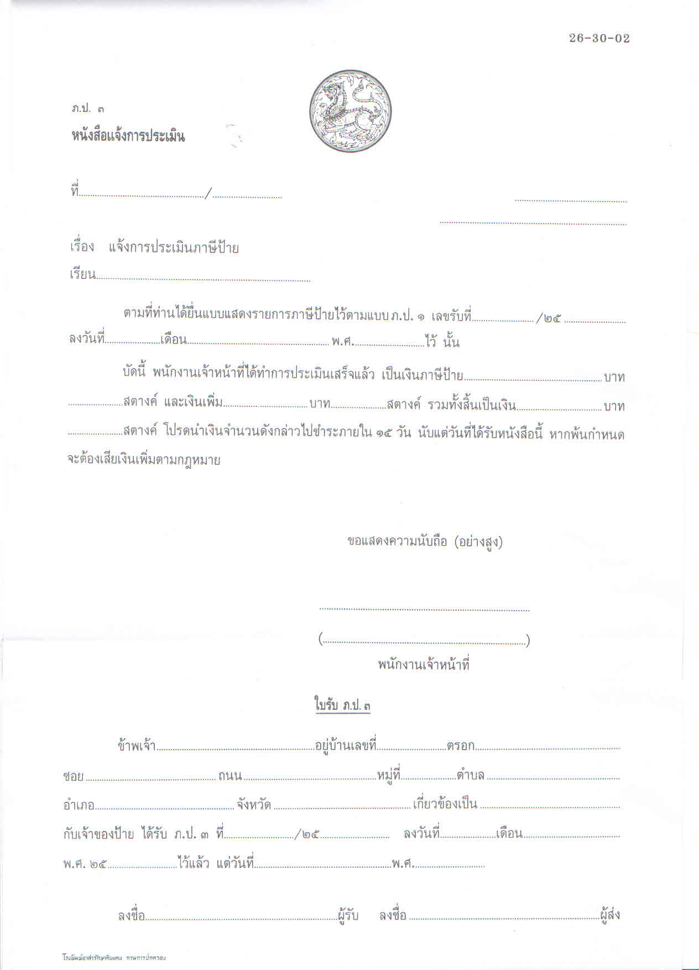

-๔-
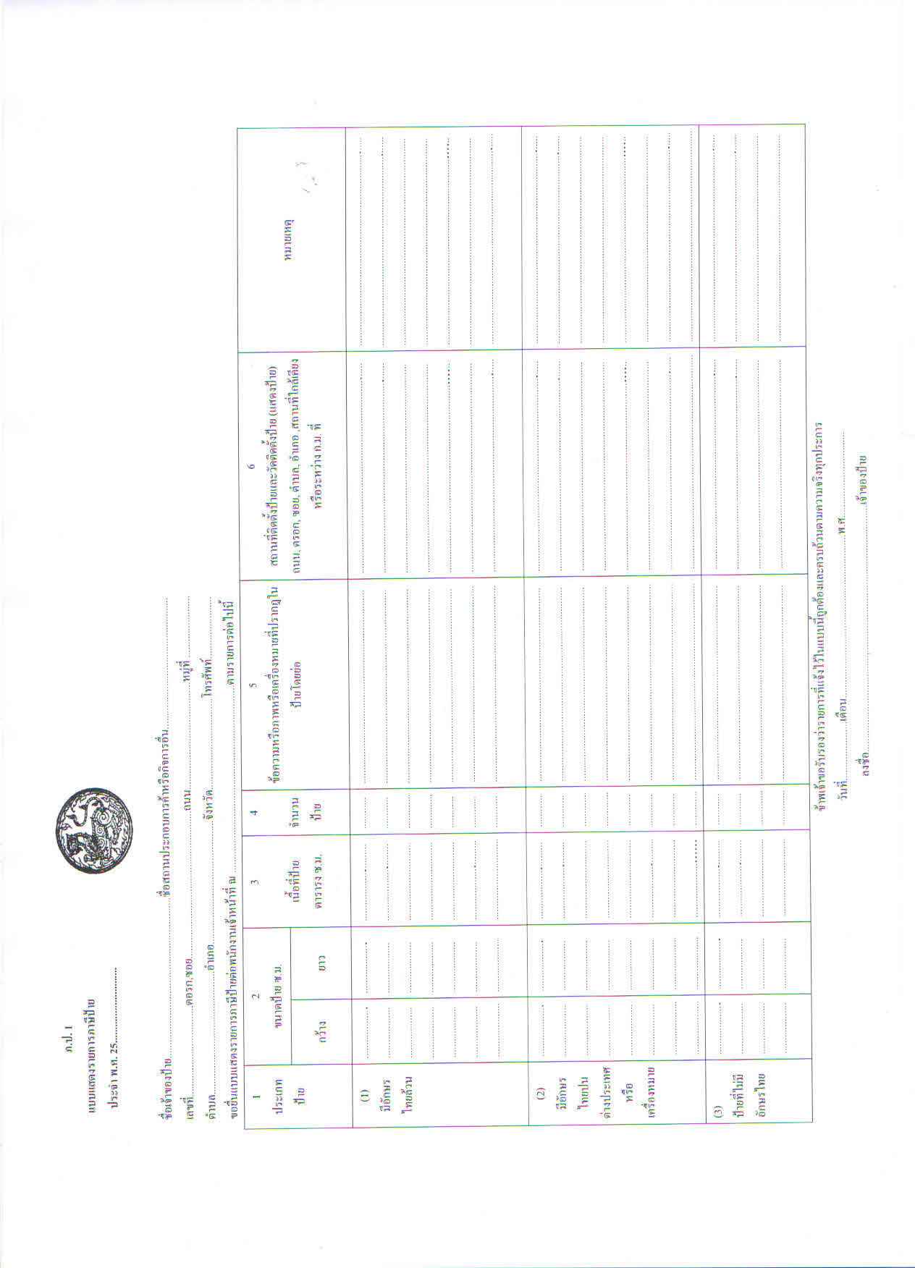

-๕-

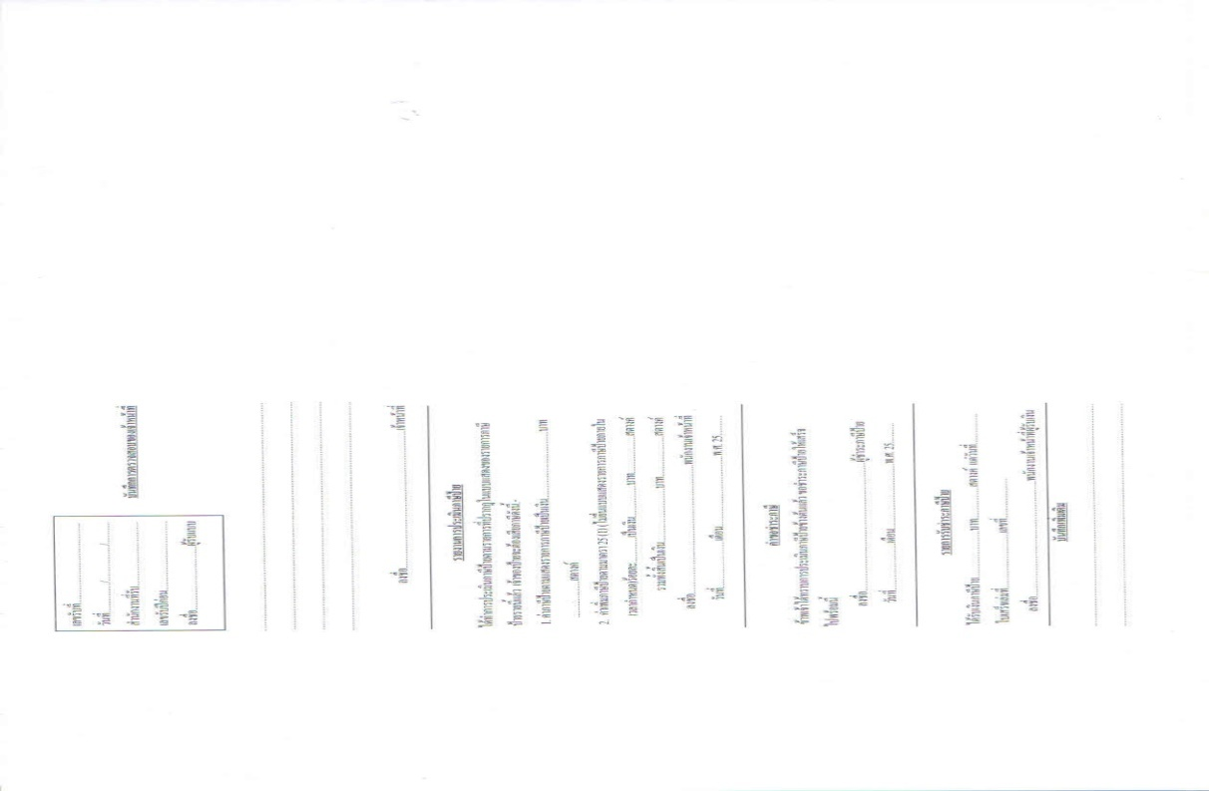

คู่มือสำหรับประชาชน
งานที่ให้บริการ | การจดทะเบียนพาณิชย์
หน่วยงานที่รับผิดชอบ | งานกฎหมายและคดี สำนักงานปลัด , งานพัฒนาและจัดเก็บรายได้ ส่วนการคลัง องค์การบริหารส่วนตำบลขนาบนาก
ขอบเขตการให้บริการ

สถานที่/ช่องทางการให้บริการ ระยะเวลาเปิดให้บริการ
องค์การบริหารส่วนตำบลขนาบนาก วันจันทร์ ถึง วันศุกร์
โทรศัพท์:๐-๗๕๔๖-๖๐๓๔ (ยกเว้นวันหยุดที่ทางราชการกำหนด)
โทรสาร: ๐-๗๕๔๖-๖๐๓๔ ตั้งแต่เวลา ๐๘.๓๐–๑๒.๐๐ และ ๑๓.๐๐–๑๖.๓๐ น.

หลักเกณฑ์ วิธีการ และเงื่อนไขในการยื่นคำขอ
กำหนดระยะเวลาการจดทะเบียนพาณิชย์
ผู้ประกอบพาณิชยกิจจะต้องยื่นขอจดทะเบียนพาณิชย์ภายใน ๓๐ วัน นับตั้งแต่วันที่เริ่มประกอบพาณิชยกิจ หรือวันที่มีการเปลี่ยนแปลงรายการจดทะเบียน หรือวันเลิกประกอบพาณิชยกิจ
หน้าที่ของผู้ประกอบกิจการ
- ต้องแสดงใบทะเบียนพาณิชย์หรือใบแทนใบทะเบียนพาณิชย์ไว้ณ.สํานักงานในที่เปิดเผยและเห็นได้ง่าย
- ต้องจัดให้มีป้ายชื่อที่ใช้ในการประกอบกิจการไว้หน้าสํานักงานแห่งใหญ่และสํานักงานสาขาโดยเปิดเผยภายในเวลา ๓๐ วันนับแต่วันที่ จดทะเบียนพาณิชย์ ป้ายชื่อให้เขียนเป็นอักษรไทย อ่านง่ายและชัดเจน จะมีอักษรต่างประเทศในป้ายชื่อด้วยก็ได้ และจะต้องตรงกับชื่อ ที่จดทะเบียนไว้ หากเป็นสํานักงานสาขาจะต้องมีคําว่า"สาขา"ด้วย
- ต้องไปให้ข้อเท็จจริงเกี่ยวกับรายการจดทะเบียนตามคําสั่งของนายทะเบียน
- ต้องอํานวยความสะดวกแก่นายทะเบียนและพนักงานเจ้าหน้าที่ ซึ่งเข้าทําการตรวจสอบในสํานักงานของผู้ประกอบกิจการ
- ถ้าใบทะเบียนพาณิชย์สูญหายหรือชํารุดต้องยื่นคําร้องขอรับใบแทนใบทะเบียนพาณิชย์ ภายในกําหนด๓๐ วัน นับแต่วันที่สูญหาย
ผู้มีหน้าที่จดทะเบียนพาณิชย์
ผู้มีหน้าที่จดทะเบียนพาณิชย์ คือ บุคคลธรรมดาคนเดียวหรือหลายคน (ห้างหุ้นส่วนสามัญ) หรือนิติบุคคลรวมทั้งนิติบุคคลที่ตั้งขึ้นตามกฎหมายต่างประเทศ ที่มาตั้งสำนักงานสาขาในประเทศไทย ซึ่งประกอบกิจการ อันเป็นพาณิชยกิจตามที่กระทรวงพาณิชย์

-๒-

พาณิชยกิจที่ต้องจดทะเบียนพาณิชย์
รัฐมนตรีว่าการกระทรวงพาณิชย์ได้ออกประกาศให้ผู้ประกอบกิจการดังต่อไปนี้ ต้องจดทะเบียนพาณิชย์ คือ
- กิจการโรงสีข้าวและโรงเลื่อยที่ใช้เครื่องจักร
- กิจการขายสินค้าไม่ว่าอย่างใด ๆ อย่างเดียวหรือหลายอย่าง คิดรวมทั้งสิ้นในวันหนึ่งขายได้เป็นเงินตั้งแต่ ๒๐.- บาทขึ้นไป หรือมีสินค้าดังกล่าวดังไว้เพื่อขาย มีค่ารวมทั้งสิ้นเป็นเงินตั้งแต่ ๕๐๐.- บาทขึ้นไป
- การเป็นนายหน้าหรือตัวแทนค้าต่างซึ่งทำการเกี่ยวกับสินค้าไม่ว่าอย่างใด ๆ อย่างเดียวหลายอย่างก็ตามและสินค้านั้นมีค่ารวมทั้งสิ้นในวันหนึ่งวันใดเป็นเงินตั้งแต่ ๒๐บาท ขึ้นไป
- การประกอบกิจการหัตถกรรมหรืออุตสาหกรรม ไม่ว่าอย่างใดๆ อย่างเดียวหรือหลายอย่างก็ตาม และขายสินค้าที่ผลิตได้ คิดราคารวมทั้งสิ้นในวันหนึ่งวันใดเป็นเงินตั้งแต่ ๒๐.- บาท ขึ้นไปหรือในวันหนึ่งวันใดมี สินค้าที่ผลิตได้มีราคารวมทั้งสิ้น ตั้งแต่ ๕๐๐.- บาทขึ้นไป
- การขนส่งทางทะเลการขนส่งโดยเรือกลไฟหรือเรือยนต์ประจำทางการขนส่งโดยรถไฟ การขนส่งโดยรถราง การขนส่งโดยรถยนต์ประจำทาง การขายทอดตลาดการรับซื้อขายที่ดิน การให้กู้ยืมเงิน การรับแลกเปลี่ยน หรือซื้อขายเงินตราต่างประเทศการซื้อหรือขายตั๋วเงิน การธนาคาร การโพยก๊วน การทำโรงรับจำนำ และการทำโรงแรม
- ขาย ให้เช่า ผลิต หรือรับจ้างผลิตแผ่นซีดี แถบบันทึก วีดิทัศน์ ดีวีดี หรือ แผ่นวีดีทัศน์ ระบบดิจิทัล เฉพาะที่เกี่ยวกับการบันเทิง
- ขายอัญมณี หรือเครื่องประดับ ซึ่งประดับด้วยอัญมณี
- ซื้อขายสินค้าหรือบริการโดยวิธีการใช้สื่ออิเล็กทรอนิกส์ผ่านเครือข่ายอินเตอร์เน็ต บริการอินเตอร์เน็ตให้เช่าพื้นที่ของเครื่องคอมพิวเตอร์แม่ข่ายบริการเป็นตลาดกลางในการซื้อขายสินค้าหรือบริการโดยวิธีการใช้สื่ออิเล็กทรอนิกส์ผ่านระบบเครือข่ายอินเตอร์เน็ต
- การให้บริการเครื่องคอมพิวเตอร์เพื่อใช้อินเตอร์เน็ต
- การให้บริการฟังเพลงและร้องเพลงโดยคาราโอเกะ
- การให้บริการเครื่องเล่นเกมส์
ขั้นตอนและระยะการให้บริการ
ขั้นตอน หน่วยงานผู้รับผิดชอบ
๑.ยื่นคำขอจดทะเบียนพาณิชย์พร้อมเอกสาร งานกฎหมายและคดี สำนักงานปลัด
(ระยะเวลา ๒ นาที)
๒. เจ้าหน้าที่ตรวจสอบหลักฐาน งานกฎหมายและคดี สำนักงานปลัด
(ระยะเวลา ๕ นาที)
๓. รับชำระค่าธรรมเนียมการจดทะเบียนพาณิชย์ งานพัฒนาและจัดเก็บรายได้ กองคลัง
(ระยะเวลา ๓ นาที)
๔. ออกใบทะเบียนพาณิชย์ งานกฎหมายและคดี สำนักงานปลัด
(ระยะเวลา ๕ นาที)

-๓-

ระยะเวลา
ระยะเวลาทั้งสิ้นไม่เกิน ๑๕ นาที

รายการเอกสารหลักฐานประกอบ
เอกสารหรือหลักฐานที่ต้องใช้
๑. แบบ ทพ. จำนวน ๑ ฉบับ
๒. สำเนาบัตรประจำตัวประชาชนผู้ประกอบพาณิชย์ จำนวน ๑ ฉบับ
๓. สำเนาทะเบียนบ้านผู้ประกอบพาณิชย์ จำนวน ๑ ฉบับ
๔. กรณีผู้ประกอบพาณิชยกิจมิได้เป็นเจ้าบ้านต้องแนบเอกสารเพิ่มเติมดังนี้
(๑) หนังสือให้ความยินยอมให้ใช้สถานที่ตั้งสำนักงานแห่งใหญ่ จำนวน ๑ ฉบับ
(๒) สำเนาทะเบียนบ้านที่แสดงให้เห็นว่าผู้ให้ความยินยอมเป็นเจ้าบ้านหรือสำเนาสัญญา
เช่าโดยมีผู้ให้ความยินยอมเป็นผู้เช่า หรือเอกสารสิทธิ์อย่างอื่นที่ผู้เป็นเจ้าของกรรมสิทธิ์
เป็นผู้ให้ความยินยอม จำนวน ๑ ฉบับ
(๓) แผนที่แสดงสถานที่ซึ่งใช้ประกอบพาณิชยกิจ และสถานที่สำคัญบริเวณใกล้เคียงโดยสังเขป จำนวน ๑ ฉบับ
๔ .หนังสือมอบอำนาจ(ถ้ามี)ติดอากรแสตมป์ ๑๐ บาท จำนวน ๑ ฉบับ
๕. สำเนาบัตรประจำตัวประชาชนผู้รับมอบอำนาจ (ถ้ามี) จำนวน ๑ ฉบับ

ค่าธรรมเนียม
๑.ตั้งใหม่ ๕๐ บาท
๒.เปลี่ยนแปลง ครั้งละ ๒๐ บาท
๓.เลิก ๒๐ บาท
๔.ออกใบแทน ฉบับละ ๓๐ บาท
๕.ตรวจเอกสาร ครั้งละ ๒๐ บาท
๖.คัดสําเนาและรับรองเอกสาร ฉบับละ ๓๐ บาท

การรับเรื่องร้องเรียน
ถ้าการให้บริการไม่เป็นไปตามข้อตกลงที่ระบุไว้ข้างต้นสามารถติดต่อเพื่อร้องเรียนได้ที่องค์การบริหารส่วนตำบลขนาบนากโทรศัพท์ : ๐-๗๕๔๖-๖๐๓๔

๔-
ตัวอย่างแบบฟอร์ม
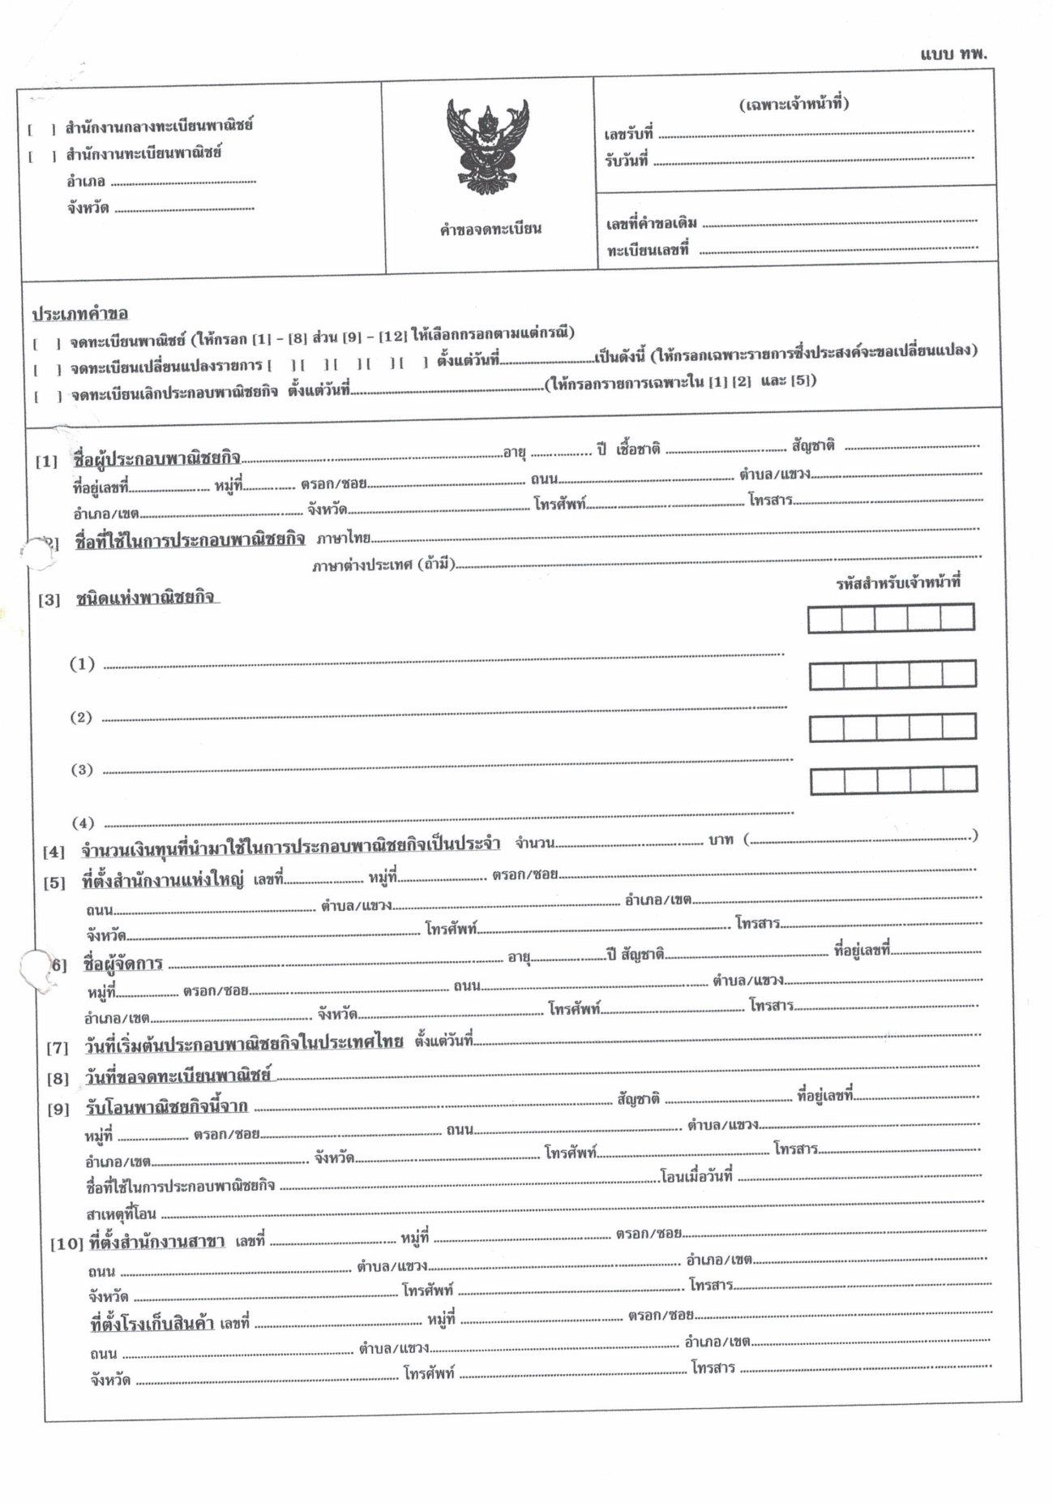

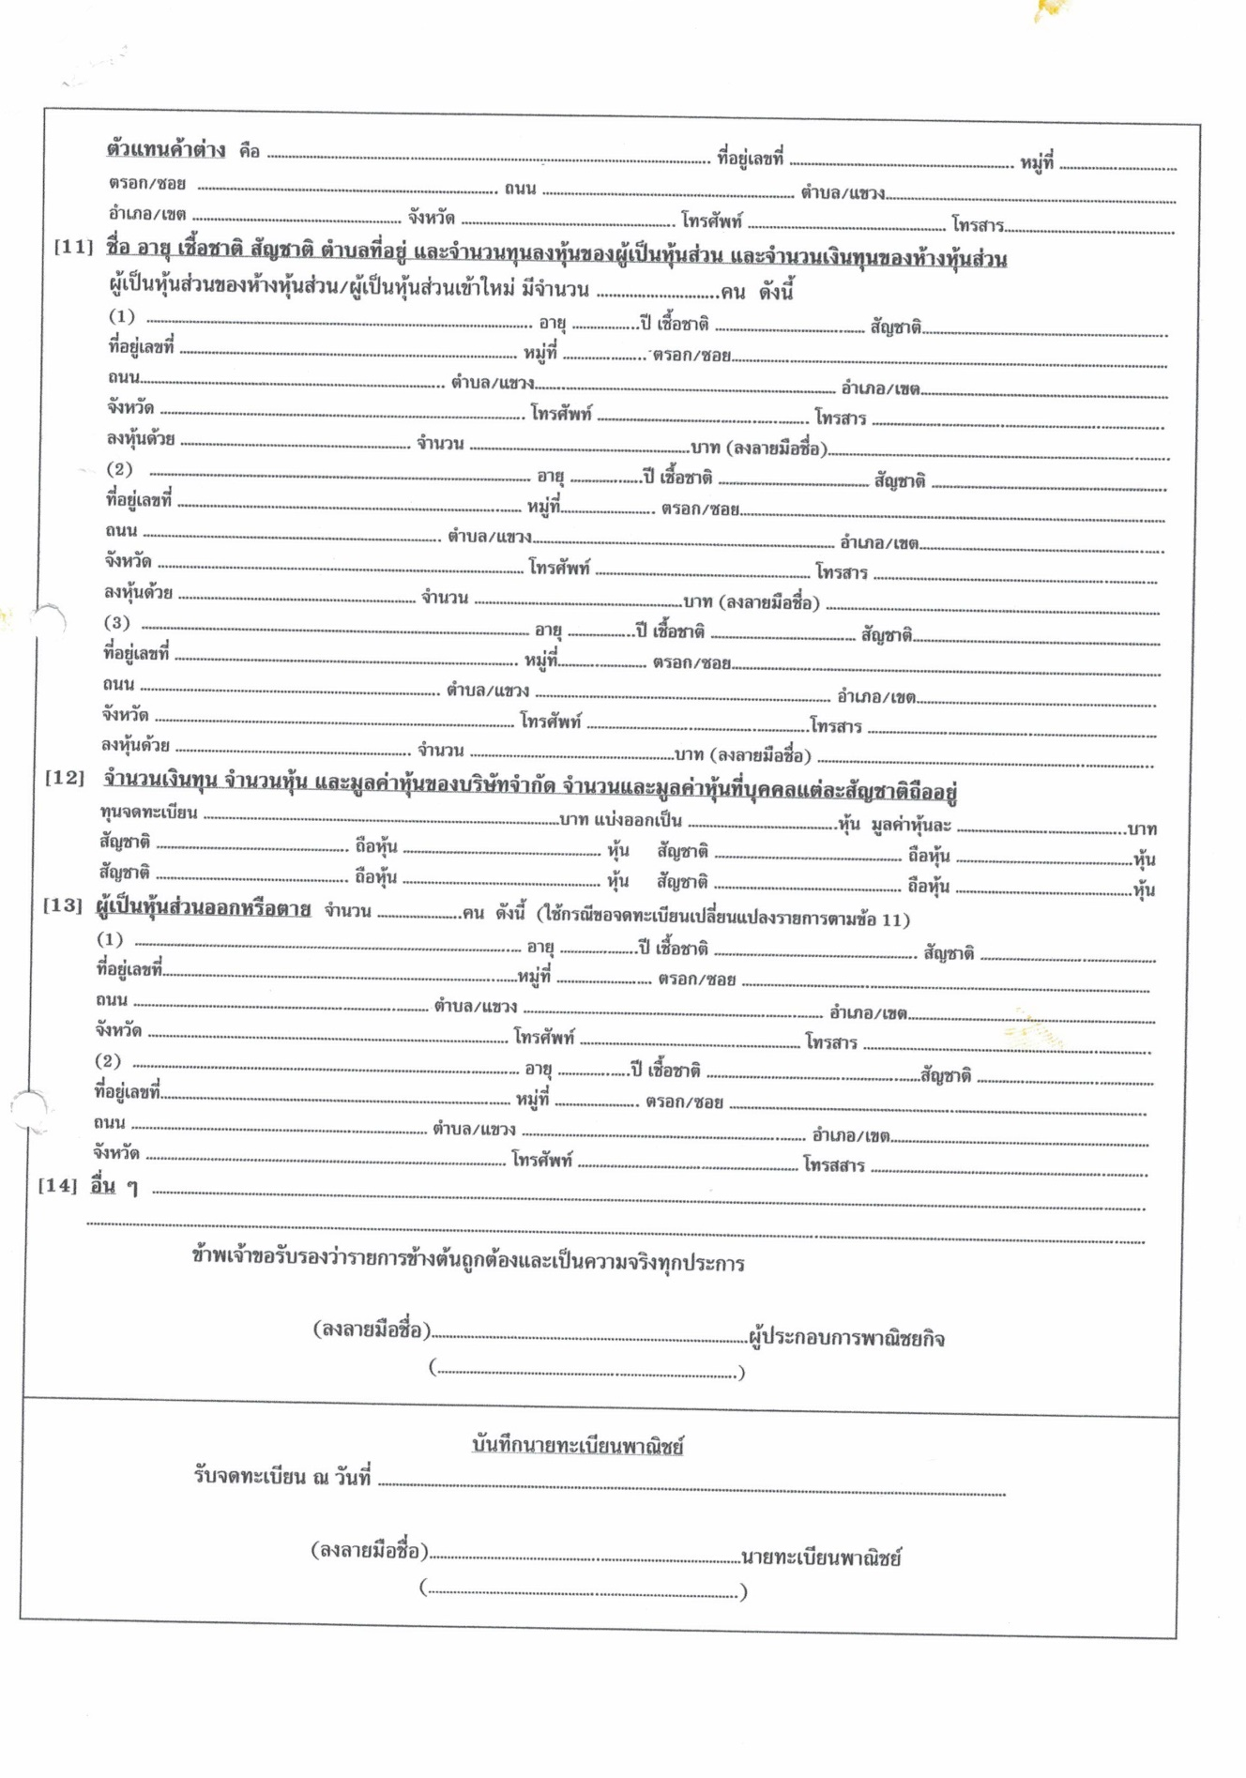
-๕-

คู่มือสำหรับประชาชน
งานที่ให้บริการ | การรับแจ้งเรื่องราวร้องทุกข์
หน่วยงานที่รับผิดชอบ | งานกฎหมายและคดี องค์การบริหารส่วนตำบลขนาบนาก
ขอบเขตการให้บริการ

สถานที่/ช่องทางการให้บริการ ระยะเวลาเปิดให้บริการ
องค์การบริหารส่วนตำบลขนาบนาก วันจันทร์ ถึง วันศุกร์
โทรศัพท์:๐-๗๕๔๖-๖๐๓๔ (ยกเว้นวันหยุดที่ทางราชการกำหนด)
โทรสาร: ๐-๗๕๔๖-๖๐๓๔ ตั้งแต่เวลา ๐๘.๓๐–๑๒.๐๐ และ ๑๓.๐๐–๑๖.๓๐ น.

หลักเกณฑ์ วิธีการ และเงื่อนไขในการยื่นคำขอ
การร้องทุกข์และร้องเรียนและให้การช่วยเหลือแก่ประชาชนในพื้นที่เพื่อให้เกิดประสิทธิภาพและความสัมฤทธิ์ผลของการดำเนินการ โดยเฉพาะในส่วนของการอำนวยความสะดวกและตอบสนองความต้องการของประชาชนตามแนวทางการบริหารกิจการบ้านเมืองที่ดีอาศัยอำนาจตามความในมาตรา ๖๙/๑ แห่งพระราชบัญญัติสภาตำบลและองค์การบริหารส่วนตำบล พ.ศ.๒๕๓๗ แก้ไขเพิ่มเติมถึง (ฉบับที่ ๕) พ.ศ. ๒๕๔๖ประกอบมาตรา ๔๑ และมาตรา ๕๒ แห่งพระราชกฤษฎีกาว่าด้วยหลักเกณฑ์และวิธีการบริหารกิจการบ้านเมืองที่ดี พ.ศ. ๒๕๔๖โดยให้ “ศูนย์รับเรื่องราวร้องทุกข์และร้องเรียน ” มีอำนาจหน้าที่ และวิธีการดำเนินการดังต่อไปนี้
๑. รับเรื่องราวข้อร้องทุกข์ ร้องเรียนเกี่ยวกับการปฏิบัติราชการ อุปสรรค ความยุ่งยากหรือปัญหาอื่นใดจากประชาชน หน่วยงาน องค์กรต่าง ๆ แล้วทำการประเมิน วิเคราะห์ ตรวจสอบข้อเท็จจริงเบื้องต้น
๒. ในเบื้องต้นให้ถือเป็นความลับของทางราชการ หากเป็นบัตรสนเท่ห์ ให้พิจารณาเฉพาะรายที่ระบุหลักฐาน กรณีแวดล้อมปรากฏชัดแจ้ง ตลอดจนชี้พยานบุคคลแน่นอน
๓. ประสานการปฏิบัติให้ส่วนราชการ ดำเนินการตามภารกิจที่เกี่ยวข้องและสามารถขอให้บุคคลในสังกัดส่วนราชการนั้นให้ถ้อยคำหรือข้อมูลเอกสาร หลักฐานใด ๆ เพื่อประโยชน์สำหรับการนั้นได้
๔. กรณีที่อาจเกี่ยวข้องกับคดี หรืออาจก่อให้เกิดเป็นคดีความได้ ให้แจ้งรายละเอียดเฉพาะ ที่ส่วนราชการเจ้าของเรื่องจะสามารถนำไปพิจารณาดำเนินการต่อไปได้ โดยอาจมีการปกปิดข้อความตามคำร้องบางส่วนก็ได้ ทั้งนี้ หากส่วนราชการเจ้าของเรื่องประสานขอทราบข้อมูลรายละเอียดเพิ่มเติมให้พิจารณาเป็นรายกรณี
๕. กรณีที่เกี่ยวข้องกับเจ้าหน้าที่ของรัฐหรือหน่วยงานอื่น ให้ส่งเรื่องให้หัวหน้าส่วนราชการหรือเหนือกว่าส่วนราชการต้นสังกัดของผู้ถูกร้อง หรือส่งเรื่องให้ส่วนราชการหรือหน่วยงานที่มีอำนาจหน้าที่ในการสืบสวนเรื่องร้องเรียนของส่วนราชการหรือหน่วยงานนั้นเป็นการเฉพาะ

-๒-

๖. ให้พิจารณาดำเนินการเป็นกรณีพิเศษเฉพาะเรื่อง ดังนี้
๖.๑ กรณีที่เกี่ยวข้องกับความมั่นคงของประเทศ
๖.๒ กรณีที่อาจมีผลกระทบต่อชีวิตและความปลอดภัยของผู้ร้อง ให้สรุปสาระสำคัญตาม คำร้องเฉพาะที่ส่วนราชการเจ้าของเรื่องจะสามารถนำไปพิจารณาดำเนินการต่อไปได้ โดยอาจไม่นำส่งเอกสารคำร้องต้นฉบับ รวมทั้งหากมีความจำเป็นให้ประสานหน่วยงานที่เกี่ยวข้องเพื่อให้การคุ้มครองผู้ร้องเป็นพิเศษรายกรณี ทั้งนี้ หากมีการประสานขอทราบข้อมูลรายละเอียดเพิ่มเติมให้พิจารณาเป็นรายกรณีด้วย
ขั้นตอนและระยะการให้บริการ
ขั้นตอน หน่วยงานผู้รับผิดชอบ
๑.ประชาชนยื่นคำร้องพร้อมหลักฐาน งานบริหารงานทั่วไป สำนักงานปลัด
(ระยะเวลา ๕นาที)

๒. เจ้าหน้าที่ตรวจสอบเอกสาร/หลักฐาน งานกฎหมายและคดี สำนักงานปลัด
ประสานหน่วยงานสำนัก/กอง/ส่วน ที่มีข้อมูล
ตรวจสอบข้อมูล/พื้นที่/เสนอพิจารณา
(ระยะเวลา ๗ วัน)

๓. แจ้งตอบกลับผู้ยื่นคำร้อง สำนักปลัด/กองช่าง/ส่วนการคลัง
(ภายใน ๗ วันหลังรับคำร้อง)
ระยะเวลา
ใช้ระยะเวลาแจ้งตอบกลับการดำเนินงานภายใน ๗ วัน

รายการเอกสารหลักฐานประกอบ
เอกสารหรือหลักฐานที่ต้องใช้
๑.สำเนาบัตรประจำตัวประชาชน จำนวน ๑ ฉบับ
๒. สำเนาทะเบียนบ้าน จำนวน ๑ ฉบับ
๓.สำเนาหลักฐานที่เกี่ยวกับการร้องเรียน/ร้องทุกข์ จำนวน ๑ ฉบับ

ค่าธรรมเนียม
การรับแจ้งเรื่องราวร้องเรียน/ร้องทุกข์ ไม่มีค่าธรรมเนียม
การรับเรื่องร้องเรียน
ถ้าการให้บริการไม่เป็นไปตามข้อตกลงที่ระบุไว้ข้างต้นสามารถติดต่อเพื่อร้องเรียนได้ที่องค์การบริหารส่วนตำบลขนาบนากโทรศัพท์ : ๐-๗๕๔๖-๖๐๓๔

-๓-
ตัวอย่างแบบฟอร์ม

แบบฟอร์มการร้องทุกข์
องค์การบริหารส่วนตำบลขนาบนาก
๗๘ หมู่ที่ ๔ ตำบลขนาบนาก
อำเภอปากพนัง จังหวัดนครศรีธรรมราช

วันที่..........เดือน....................พ.ศ......................
เรื่อง ร้องทุกข์กรณี....................................................................................

เรียน นายกองค์การบริหารส่วนตำบลขนาบนาก
ด้วย ข้าพเจ้า (นาย/นาง/นางสาว)...................................................
ที่อยู่ปัจจุบันเลขที่....................หมู่ที่............................ซอย...............................ถนน............................................
ตำบล...............................................อำเภอ..............................................จังหวัด..................................................
รหัสไปรษณีย์................................................โทรศัพท์..........................................................................................
ขอร้องทุกข์ต่อ องค์การบริหารส่วนตำบลขนาบนาก กรณี...................................................................................
...................................................................................................................................................................................................................................................................................................................................................................................................................................................................................................................................................................................
ข้าพเจ้าขอความอนุเคราะห์ให้ องค์การบริหารส่วนตำบลขนาบนาก...................................................................
........................................................................................................................................................................................................................................................................................................................................................................................
จึงเรียนมาเพื่อโปรดพิจารณาให้ความอนุเคราะห์ในเรื่องดังกล่าว จักขอบคุณยิ่ง

ขอแสดงความนับถือ

ลงชื่อ.............................................ผู้ร้องทุกข์
(................................) หมายเลขโทรศัพท์...................................................

คู่มือสำหรับประชาชน
งานที่ให้บริการ | การให้บริการข้อมูลข่าวสาร
หน่วยงานที่รับผิดชอบ | งานกฎหมายและคดี องค์การบริหารส่วนตำบลขนาบนาก
ขอบเขตการให้บริการ

สถานที่/ช่องทางการให้บริการ ระยะเวลาเปิดให้บริการ
องค์การบริหารส่วนตำบลขนาบนาก วันจันทร์ ถึง วันศุกร์
โทรศัพท์:๐-๗๕๔๖-๖๐๓๔ (ยกเว้นวันหยุดที่ทางราชการกำหนด)
โทรสาร: ๐-๗๕๔๖-๖๐๓๔ ตั้งแต่เวลา ๐๘.๓๐–๑๒.๐๐ และ ๑๓.๐๐–๑๖.๓๐ น.

หลักเกณฑ์ วิธีการ และเงื่อนไขในการยื่นคำขอ
ตามมาตรา ๙ แห่งพระราชบัญญัติข้อมูลข่าวสารของทางราชการ พ.ศ.๒๕๔๐ คณะกรรมการข้อมูลข่าวสารของทางราชการจึงกำหนดหลักเกณฑ์และวิธีการเกี่ยวกับการจัดให้มีข้อมูลข่าวสารของทางราชการไว้ให้ประชาชนเข้าตรวจดูดังต่อไปนี้
ข้อ ๑. ให้หน่วยงานของรัฐจัดให้มีสถานที่สำหรับประชาชนสามารถใช้ในการค้นหาและศึกษาข้อมูลข่าวสารของทางราชการ ตามมาตรา ๙ แห่งพระราชบัญญัติข้อมูลข่าวสารของทางราชการ พ.ศ.๒๕๔๐ ได้สะดวกตามสมควรตามกำลังบุคลากรและงบประมาณที่มี
ข้อ ๒. ให้หน่วยงานของรัฐจัดทำดัชนีที่มีรายละเอียดเพียงพอสำหรับประชาชนสามารถค้นหาข้อมูลข่าวสารตามข้อ ๑ ได้เอง
ข้อ ๓. ให้หน่วยงานของรัฐจัดให้มีข้อมูลข่าวสารตามข้อ ๑ ไว้ให้ประชาชนสามารถตรวจดูได้โดยสะดวกกรณีมีความจำเป็นเรื่องสถานที่ จะแยกข้อมูลข่าวสารบางส่วนไปเก็บไว้ต่างหาก หรือให้บริการ ณ สถานที่แห่งอื่นก็ได้ ทั้งนี้ โดยคำนึงถึงความสะดวกของประชาชนผู้ขอตรวจดูข้อมูลข่าวสารประกอบด้วย
ข้อ ๔. การให้ประชาชนเข้าตรวจดูข้อมูลข่าวสาร หน่วยงานของรัฐจะกำหนดระเบียบปฏิบัติเพื่อรักษาความเป็นระเบียบเรียบร้อยหรือความปลอดภัยก็ได้โดยคำนึงถึงความปลดอดภัยได้โดยคำนึงถึงความสะดวกของประชาชนผู้ขอตรวจดูข้อมูลข่าวสารด้วย
ข้อ ๕. การดำเนินการตามอข้อ ๑ ข้อ ๒ และข้อ ๓ ข้างต้น หน่วยงานของรัฐจะจัดข้อมูลข่าวสารไว้ที่ห้องสมุดของหน่วยงานอื่นหรือของเอกชนที่ตั้งอยู่บริเวณใกล้เคียงกับสถานที่ตั้งของหน่วยงานของรัฐ ซึ่งประชนชนทั่วไปสามารถเข้าไปใช้แทนก็ได้

-๒-
ขั้นตอนและระยะการให้บริการ
ขั้นตอน หน่วยงานผู้รับผิดชอบ
๑.ประชาชนยื่นคำร้องพร้อมหลักฐาน งานกฎหมายและคดี

๒. เจ้าหน้าที่ตรวจสอบเอกสาร/หลักฐาน งานกฎหมายและคดี
ประสานหน่วยงานสำนัก/กอง/ส่วน ที่มีข้อมูล สำนักปลัด/กองช่าง/กองคลัง
พิจารณาการให้ข้อมูล/ค้นข้อมูล/เสนอขออนุมัติ สำนักปลัด/กองช่าง/กองคลัง

๓. สำเนาเอกสาร/แจ้งผู้ยื่นคำร้อง สำนักปลัด/กองช่าง/ส่วนการคลัง

ระยะเวลา
ใช้ระยะเวลาทั้งสิ้น ไม่เกิน ๕ นาที

รายการเอกสารหลักฐานประกอบ
เอกสารหรือหลักฐานที่ต้องใช้
๑. ใบคำร้องขอข้อมูลข่าวสาร จำนวน ๑ ฉบับ
๒. สำเนาบัตรประชาชน/สำเนาบัตรข้าราชการ จำนวน ๑ ฉบับ
๓. สำเนาทะเบียนบ้าน(ถ้ามี) จำนวน ๑ ฉบับ

ค่าธรรมเนียม
การขอข้อมูลข่าวสารไม่มีค่าธรรมเนียม
ค่าทำสำเนาเอกสาร
๑. ขนาดกระดาษ เอ ๔ หน้าละ ๑ บาท
๒. ขนาดกระดาษ เอฟ๔ หน้าละ ๑.๕๐ บาท
๓. ขนาดกระดาษ บี ๔ หน้าละ ๒ บาท

การรับเรื่องร้องเรียน
ถ้าการให้บริการไม่เป็นไปตามข้อตกลงที่ระบุไว้ข้างต้นสามารถติดต่อเพื่อร้องเรียนได้ที่องค์การบริหารส่วนตำบลขนาบนากโทรศัพท์ : ๐-๗๕๔๖-๖๐๓๔

-๓-
ตัวอย่างแบบฟอร์ม
แบบคำร้องทั่วไป
เขียนที่.......................................................
วันที่............เดือน..............................พ.ศ.................
เรื่อง................................................................................
เรียน...............................................................................
ด้วย ข้าพเจ้า(นาย,นาง,นางสาว)..................................................................................................
เลขบัตรประจำตัวประชาชน..........................................................อายุ..........ปี อยู่บ้านเลขที่................หมู่ที่.........
ตำบล.................อำเภอ................จังหวัด................................เบอร์โทรศัพท์...........................
ข้าพเจ้ามีความประสงค์...............................................................................................................
..............................................................................................................................................................................
โดยจะมารับของ วันที่………. เดือน……....…………. พ.ศ……....……. เวลา………….น. ส่งคืนภายในวันที่….........…….
เดือน………………. พ.ศ…………. เวลา………….น. และหากชำรุดสูญหาย ข้าพเจ้ายินดีชดใช้ค่าเสียหายทุกประการ เรียนมาโปรดพิจารณา และอนุมัติต่อไป
ขอแสดงความนับถือ

................................................
(......................................................)
ผู้ยื่นคำร้อง
ลงชื่อ………………………………………ผู้รับ | เรียน หัวหน้าส่วน / ผู้อำนวยการกอง
(……………………………………..) | ....................................................................................
ลงชื่อ………………………………………ผู้จ่าย | (ลงชื่อ)..............................................  (...........................................)
(……………………………………..) | ตำแหน่ง...............................................
ลงชื่อ………………………………………ผู้ส่งคืน  (……………………………………..)  ......./........./........... | เรียน ปลัดองค์การบริหารส่วนตำบลขนาบนาก  ......................................................................................  (ลงชื่อ)…………………………………….  (……………………………………)
ลงชื่อ………………………………………ผู้รับคืน  (……………………………………..)  ........./......../............  มีชำรุด............................................................  ไม่มีชำรุด | ตำแหน่ง ........................................... เรียน นายกองค์การบริหารส่วนตำบลขนาบนาก  ......................................................................................  (ลงชื่อ)…………………………………….  (……………………………………)
 | ตำแหน่ง ปลัดองค์การบริหารส่วนตำบลขนาบนาก
ความเห็นชอบ....................................................................................................................................

(ลงชื่อ)..................................................
(นายณัฏภัทร อ่อนศรีทอง)
นายกองค์การบริหารส่วนตำบลขนาบนาก

คู่มือสำหรับประชาชน
งานที่ให้บริการ | การช่วยเหลือบรรเทาสาธารณภัย
หน่วยงานที่รับผิดชอบ | งานสวัสดิการและพัฒนาชุมชน สำนักงานปลัดองค์การบริหารส่วนตำบลขนาบนาก
ขอบเขตการให้บริการ

สถานที่/ช่องทางการให้บริการ ระยะเวลาเปิดให้บริการ
องค์การบริหารส่วนตำบลขนาบนาก วันจันทร์ ถึง วันศุกร์
โทรศัพท์:๐-๗๕๔๖-๖๐๓๔ (ยกเว้นวันหยุดที่ทางราชการกำหนด)
โทรสาร: ๐-๗๕๔๖-๖๐๓๔ ตั้งแต่เวลา ๐๘.๓๐–๑๒.๐๐ และ ๑๓.๐๐–๑๖.๓๐ น.

หลักเกณฑ์ วิธีการ และเงื่อนไขในการยื่นคำขอ
ประชาชนในตำบลขนาบนากและพื้นที่ใกล้เคียง ที่ประสบปัญหาสาธารณภัย โดยช่วยเหลือตามหลักเกณฑ์ ตามระเบียบกระทรวงการคลัง ว่าด้วยเงินทดรองราชการเพื่อช่วยเหลือผู้ประสบภัยพิบัติกรณีฉุกเฉิน พ.ศ.๒๕๕๖

ขั้นตอนและระยะการให้บริการ
ขั้นตอน หน่วยงานผู้รับผิดชอบ
๑.ประชาชนยื่นคำร้อง งานสวัสดิการและพัฒนาชุมชน

๒. เจ้าหน้าที่ตรวจสอบข้อมูล ตรวจสอบพื้นที่ประสบภัย งานสวัสดิการและพัฒนาชุมชน
พิจารณาให้การช่วยเหลือ

๓. รายงานผลให้ผู้บังคับบัญชาทราบ งานสวัสดิการและพัฒนาชุมชน

๔. พิจารณาให้การช่วยเหลือ งานสวัสดิการและพัฒนาชุมชน

-๒-

ระยะเวลา
การช่วยเหลือบรรเทาสาธารณภัยเป็นการให้การช่วยเหลือในทันที

รายการเอกสารหลักฐานประกอบ
เอกสารหรือหลักฐานที่ต้องใช้
๑. แบบฟอร์มคำร้อง จำนวน ๑ ฉบับ
๒. สำเนาบัตรประจำตัวประชาชน จำนวน ๑ ฉบับ
๓. สำเนาทะเบียนบ้าน จำนวน ๑ ฉบับ

ค่าธรรมเนียม
-ไม่มี-

การรับเรื่องร้องเรียน
ถ้าการให้บริการไม่เป็นไปตามข้อตกลงที่ระบุไว้ข้างต้นสามารถติดต่อเพื่อร้องเรียนได้ที่องค์การบริหารส่วนตำบลขนาบนากโทรศัพท์ : ๐-๗๕๔๖-๖๐๓๔

-๓-
ตัวอย่างแบบฟอร์ม
แบบคำร้องทั่วไป
เขียนที่.......................................................
วันที่............เดือน..............................พ.ศ.................
เรื่อง................................................................................
เรียน...............................................................................
ด้วย ข้าพเจ้า(นาย,นาง,นางสาว)..................................................................................................
เลขบัตรประจำตัวประชาชน..........................................................อายุ..........ปี อยู่บ้านเลขที่................หมู่ที่.........
ตำบล.................อำเภอ................จังหวัด................................เบอร์โทรศัพท์...........................
ข้าพเจ้ามีความประสงค์...............................................................................................................
..............................................................................................................................................................................
โดยจะมารับของ วันที่………. เดือน……....…………. พ.ศ……....……. เวลา………….น. ส่งคืนภายในวันที่….........…….
เดือน………………. พ.ศ…………. เวลา………….น. และหากชำรุดสูญหาย ข้าพเจ้ายินดีชดใช้ค่าเสียหายทุกประการ เรียนมาโปรดพิจารณา และอนุมัติต่อไป
ขอแสดงความนับถือ

................................................
(......................................................)
ผู้ยื่นคำร้อง
ลงชื่อ………………………………………ผู้รับ | เรียน หัวหน้าส่วน / ผู้อำนวยการกอง
(……………………………………..) | ....................................................................................
ลงชื่อ………………………………………ผู้จ่าย | (ลงชื่อ)..............................................  (...........................................)
(……………………………………..) | ตำแหน่ง...............................................
ลงชื่อ………………………………………ผู้ส่งคืน  (……………………………………..)  ......./........./........... | เรียน ปลัดองค์การบริหารส่วนตำบลขนาบนาก  ......................................................................................  (ลงชื่อ)…………………………………….  (……………………………………)
ลงชื่อ………………………………………ผู้รับคืน  (……………………………………..)  ........./......../............  มีชำรุด............................................................  ไม่มีชำรุด | ตำแหน่ง ........................................... เรียน นายกองค์การบริหารส่วนตำบลขนาบนาก  ......................................................................................  (ลงชื่อ)…………………………………….  (……………………………………)
 | ตำแหน่ง ปลัดองค์การบริหารส่วนตำบลขนาบนาก
ความเห็นชอบ....................................................................................................................................

(ลงชื่อ)..................................................
(นายณัฏภัทร อ่อนศรีทอง)
นายกองค์การบริหารส่วนตำบลขนาบนาก

คู่มือสำหรับประชาชน
งานที่ให้บริการ | การขึ้นทะเบียนผู้สูงอายุ ผู้พิการและ ผู้ป่วยเอดส์
หน่วยงานที่รับผิดชอบ | งานสวัสดิการและพัฒนาชุมชน องค์การบริหารส่วนตำบลขนาบนาก
ขอบเขตการให้บริการ

สถานที่/ช่องทางการให้บริการ ระยะเวลาเปิดให้บริการ
องค์การบริหารส่วนตำบลขนาบนาก วันจันทร์ ถึง วันศุกร์
โทรศัพท์:๐-๗๕๔๖-๖๐๓๔ (ยกเว้นวันหยุดที่ทางราชการกำหนด)
โทรสาร: ๐-๗๕๔๖-๖๐๓๔ ตั้งแต่เวลา ๐๘.๓๐–๑๒.๐๐ และ ๑๓.๐๐–๑๖.๓๐ น.

หลักเกณฑ์ วิธีการ และเงื่อนไขในการยื่นคำขอ
ตามระเบียบกระทรวงมหาดไทยว่าด้วยหลักเกณฑ์การจ่ายเบี้ยยังชีพผู้สูงอายุ พ.ศ. ๒๕๕๒
หลักเกณฑ์การจ่ายเงินเบี้ยยังชีพผู้สูงอายุขององค์กรปกครองส่วนท้องถิ่น
คุณสมบัติของผู้มีสิทธิจะได้รับเงินเบี้ยยังชีพ
ผู้มีสิทธิจะได้รับเงินเบี้ยยังชีพผู้สูงอายุ ต้องเป็นผู้มีคุณสมบัติและไม่มีลักษณะต้องห้าม ดังต่อไปนี้
๑) มีสัญชาติไทย
๒) มีภูมิลำเนาอยู่ในเขตองค์กรปกครองส่วนท้องถิ่นตามทะเบียนบ้าน
๓) มีอายุหกสิบปีบริบูรณ์ขึ้นไป ซึ่งได้ลงทะเบียน และยื่นคำขอรับเบี้ยยังชีพผู้สูงอายุต่อองค์กรปกครองส่วนท้องถิ่น
๔) ไม่เป็นผู้ได้รับสวัสดิการหรือสิทธิประโยชน์อื่นใดจากหน่วยงานของรัฐ รัฐวิสาหกิจหรือองค์กรปกครองส่วนท้องถิ่น ได้แก่ ผู้รับเงินบำนาญ เบี้ยหวัด บำนาญพิเศษ หรือเงินอื่นใดในลักษณะเดียวกัน ผู้สูงอายุที่อยู่ในสถานสงเคราะห์ของรัฐหรือองค์กรปกครองส่วนท้องถิ่น ผู้ได้รับเงินเดือน ค่าตอบแทน รายได้ประจำ หรือผลประโยชน์ตอบแทนอย่างอื่นที่รัฐหรือองค์กรปกครองส่วนท้องถิ่นจัดให้เป็นประจำ ยกเว้นผู้พิการและผู้ป่วยเอดส์ตามระเบียบกระทรวงมหาดไทยว่าด้วยการจ่ายเงินสงเคราะห์เพื่อการยังชีพขององค์กรปกครองส่วนท้องถิ่น พ.ศ. ๒๕๔๘
ขั้นตอนการยื่นคำขอ
ภายในเดือนพฤศจิกายนของทุกปีให้ผู้ที่จะมีอายุครบหกสิบปีบริบูรณ์ขึ้นไปในปีงบประมาณถัดไป ลงทะเบียนและยื่นคำขอรับเงินเบี้ยยังชีพผู้สูงอายุด้วยตนเองต่อองค์กรปกครองส่วนท้องถิ่นที่ตนมีภูมิลำเนา ณ สำนักงานขององค์กรปกครองส่วนท้องถิ่น หรือสถานที่ที่องค์กรปกครองส่วนท้องถิ่นกำหนด โดยมีหลักฐานดังนี้
๑) บัตรประจำตัวประชาชน หรือบัตรอื่นที่ออกโดยหน่วยงานของรัฐที่มีรูปถ่ายพร้อมสำเนา
๒) ทะเบียนบ้านพร้อมสำเนา
๓) สมุดบัญชีเงินฝากธนาคารพร้อมสำเนา สำหรับกรณีที่ผู้ขอรับเงินเบี้ยยังชีพผู้สูงอายุประสงค์ขอรับเงินเบี้ยยังชีพผู้สูงอายุผ่านธนาคาร

-๒-

ในกรณีที่มีความจำเป็นผู้สูงอายุที่ไม่สามารถมาลงทะเบียนด้วยตนเองได้ตามวรรคหนึ่ง อาจมอบอำนาจเป็นลายลักษณ์อักษรให้ผู้อื่นเป็นผู้ยื่นคำขอรับเงินเบี้ยยังชีพผู้สูงอายุแทนก็ได้
ในกรณีผู้สูงอายุที่มีสิทธิได้รับเบี้ยยังชีพผู้สูงอายุจากองค์กรปกครองส่วนท้องถิ่นหนึ่งย้ายภูมิลำเนาไปอยู่องค์กรปกครองส่วนท้องถิ่นอื่น ให้องค์กรปกครองส่วนท้องถิ่นที่เคยจ่ายเบี้ยยังชีพผู้สูงอายุเดิมยังคงจ่ายเงินเบี้ยยังชีพผู้สูงอายุจนกว่าจะสิ้นสุดปีงบประมาณนั้น หากมีความประสงค์จะรับเบี้ยยังชีพกับองค์กรปกครองส่วนท้องถิ่นแห่งใหม่ต้องไปลงทะเบียนเพื่อขอรับเงินเบี้ยยังชีพผู้สูงอายุที่องค์กรปกครองส่วนท้องถิ่นแห่งใหม่ก่อนสิ้นปีงบประมาณ
ภายในเดือนตุลาคมของทุกปี ให้องค์กรปกครองส่วนท้องถิ่นดำเนินการตรวจสอบสถานะของผู้รับเบี้ยยังชีพผู้สูงอายุและให้ผู้รับเบี้ยยังชีพผู้สูงอายุแสดงการดำรงชีวิตอยู่ต่อองค์กรปกครองส่วนท้องถิ่นที่ตนรับเบี้ยยังชีพผู้สูงอายุ โดยจะแสดงด้วยตนเองหรือให้มีการรับรองของนายทะเบียนอำเภอหรือนายทะเบียนท้องถิ่นก็ได้
ในกรณีที่ผู้มีสิทธิได้รับเบี้ยยังชีพผู้สูงอายุไม่ได้ดำเนินการตามวรรคหนึ่ง ให้องค์กรปกครองส่วนท้องถิ่นตรวจสอบการดำรงชีวิตอยู่ของผู้สูงอายุดังกล่าว จากฐานข้อมูลทะเบียนราษฎร หรือหลักฐานอื่นที่มีสามารถตรวจสอบได้
วิธีการจ่ายเงินเบี้ยยังชีพผู้สูงอายุ
๑)การจ่ายเงินเบี้ยยังชีพผู้สูงอายุให้จ่ายตามช่วงอายุแบบขั้นบันได ดังนี้
- ช่วงอายุ ๖๐ –๖๙ มีสิทธิรับเบี้ยยังชีพ ๖๐๐ บาท/เดือน
- ช่วงอายุ ๗๐ –๗๙ มีสิทธิรับเบี้ยยังชีพ ๗๐๐ บาท/เดือน
- ช่วงอายุ ๘๐ –๘๙ มีสิทธิรับเบี้ยยังชีพ ๘๐๐ บาท/เดือน
- อายุ ๙๐ ปีขึ้นไป มีสิทธิรับเบี้ยยังชีพ ๑,๐๐๐ บาท/เดือน
๒) การจ่ายเงินเบี้ยยังชีพผู้สูงอายุให้แก่ผู้มีสิทธิตามระเบียบนี้ ให้องค์กรปกครองส่วนท้องถิ่นจ่ายเป็นเงินสด หรือโอนเข้าบัญชีเงินฝากธนาคารในนามผู้มีสิทธิได้รับเบี้ยยังชีพผู้สูงอายุ หรือในนามบุคคลที่รับมอบอำนาจเป็นหนังสือจากผู้มีสิทธิได้รับเบี้ยยังชีพผู้สูงอายุเป็นรายเดือนภายในวันที่ ๑๐ ของทุกเดือน
การสิ้นสุดการได้รับเงินเบี้ยยังชีพผู้สูงอายุ
สิทธิของผู้ได้รับเบี้ยยังชีพผู้สูงอายุสิ้นสุดลงในกรณีดังต่อไปนี้
๑) ตาย
๒) ขาดคุณสมบัติ
๓) แจ้งสละสิทธิการขอรับเงินเบี้ยยังชีพผู้สูงอายุเป็นหนังสือต่อองค์กรปกครองส่วนท้องถิ่นที่ตนมีสิทธิได้รับเบี้ยยังชีพผู้สูงอายุ
กรณีสิทธิได้รับเงินเบี้ยยังชีพผู้สูงอายุดังกล่าวสิ้นสุดลงตามวรรคหนึ่ง ให้ผู้บริหารองค์กรปกครองส่วนท้องถิ่นนั้นๆ สั่งระงับการจ่ายเงินเบี้ยยังชีพผู้สูงอายุสำหรับบุคคลดังกล่าวทันที
กรณีผู้รับเงินเบี้ยยังชีพผู้สูงอายุตาย ให้นายทะเบียนอำเภอ หรือนายทะเบียนท้องถิ่นแจ้งการตายต่อองค์กรปกครองส่วนท้องถิ่นที่ผู้ตายมีชื่อในทะเบียนภายในเจ็ดวันนับแต่วันที่นายทะเบียนอำเภอ หรือนายทะเบียนท้องถิ่นได้รับการแจ้งการตาย

-๓-

กรณีผู้รับเงินผู้สูงอายุขาดย้ายออกภูมิลำเนา ให้องค์กรปกครองส่วนท้องถิ่นปิดประกาศไว้โดยเปิดเผย ณ สำนักงานขององค์กรปกครองส่วนท้องถิ่น หรือสถานที่ที่องค์กรปกครองส่วนท้องถิ่นกำหนดเป็นเวลาไม่น้อยกว่าสิบห้าวันหากไม่มีผู้คัดค้านให้องค์กรปกครองส่วนท้องถิ่นเสนอรายชื่อผู้ขาดคุณสมบัติต่อผู้บริการท้องถิ่นเพื่อสั่งถอนรายชื่อ และระงับการจ่ายเงินเบี้ยยังชีพผู้สูงอายุทันทีในกรณีที่มีการคัดค้านให้องค์กรปกครองส่วนท้องถิ่นตรวจสอบข้อเท็จจริงให้ชัดเจนแล้วรายงานผู้บริหารท้องถิ่นเพื่อพิจารณาดำเนินการสมควรแก่กรณี

หลักเกณฑ์การจ่ายเงินเบี้ยความพิการขององค์กรปกครองส่วนท้องถิ่น
คุณสมบัติของผู้มีสิทธิจะได้รับเงินเบี้ยความพิการ
คนพิการซึ่งมีสิทธิได้รับเงินเบี้ยความพิการต้องเป็นผู้มีคุณสมบัติและไม่มีลักษณะต้องห้าม ดังนี้
๑) มีสัญชาติไทย
๒) มีภูมิลำเนาอยู่ในเขตองค์กรปกครองส่วนท้องถิ่นตามทะเบียนบ้าน
๓) มีบัตรประจำตัวคนพิการตามกฎหมายว่าด้วยการส่งเสริมคุณภาพชีวิตคนพิการ
๔) ไม่เป็นบุคคลซึ่งอยู่ในความอุปการะของสถานสงเคราะห์ของรัฐ
ขั้นตอนการยื่นคำขอ
ภายในเดือนพฤศจิกายนของทุกปีให้คนพิการ ลงทะเบียนและยื่นคำขอรับเงินเบี้ยความพิการในปีงบประมาณถัดไปด้วยตนเองต่อองค์กรปกครองส่วนท้องถิ่นที่ตนมีภูมิลำเนา ณ ที่ทำการองค์กรปกครองส่วนท้องถิ่น หรือสถานที่ที่องค์กรปกครองส่วนท้องถิ่นกำหนด โดยมีหลักฐานพร้อมสำเนาที่ผู้ขอรับเงินเบี้ยความพิการลงลายมือชื่อรับรองความถูกต้อง ดังต่อไปนี้
๑) บัตรประจำตัวคนพิการตามกฎหมายว่าด้วยการส่งเสริมคุณภาพชีวิตคนพิการ
๒) ทะเบียนบ้าน
๓) สมุดบัญชีเงินฝากธนาคาร สำหรับกรณีที่ผู้ขอรับเงินเบี้ยความพิการประสงค์ขอรับเงินเบี้ยความพิการผ่านธนาคาร
ในกรณีที่คนพิการเป็นผู้เยาว์ซึ่งมีผู้แทนโดยชอบธรรม คนเสมือนไร้ความสามารถหรือคนไร้ความสามารถ ให้ผู้แทนโดยชอบธรรม ผู้พิทักษ์ หรือผู้อนุบาล แล้วแต่กรณี ยื่นคำขอแทนโดยแสดงหลักฐานการเป็นผู้แทนดังกล่าว
สำหรับคนพิการกรณีอื่นนอกจากบุคคลตามวรรคสอง ซึ่งไม่อาจยื่นคำขอได้ด้วยตัวเองให้ผู้ดูแลคนพิการยื่นคำขอแทนโดยให้ผู้ที่เชื่อถือได้รับรองสถานะของคนพิการ แต่ต้องนำหลักฐานของคนพิการและผู้ดูแลคนพิการไปแสดงต่อเจ้าหน้าที่ด้วย
ในกรณีคนพิการซึ่งมีสิทธิได้รับเงินเบี้ยความพิการจากองค์กรปกครองส่วนท้องถิ่นหนึ่งและย้ายภูมิลำเนาไปอยู่องค์กรปกครองส่วนท้องถิ่นอื่น หรือกรุงเทพมหานคร ให้องค์กรปกครองส่วนท้องถิ่น ที่จ่ายเงินเบี้ยความพิการยังคงจ่ายเงินเบี้ยความพิการต่อไปจนกว่าจะสิ้นสุดปีงบประมาณนั้น หากมีความประสงค์จะรับเงินเบี้ยความพิการจากองค์กรปกครองส่วนท้องถิ่นแห่งใหม่ในปีงบประมาณถัดไปต้องไปลงทะเบียนเพื่อขอรับเงินเบี้ยความพิการ ณ ที่องค์กรปกครองส่วนท้องถิ่นแห่งใหม่ภายในเดือนพฤศจิกายน
ภายในเดือนตุลาคมของทุกปี ให้องค์กรปกครองส่วนท้องถิ่นดำเนินการตรวจสอบสถานะความพิการ และการดำรงชีวิตอยู่ของคนพิการ

-๔-

วิธีการจ่ายเงินเบี้ยความพิการ
๑) การจ่ายเงินเบี้ยความพิการให้จ่ายในอัตราเดือนละแปดร้อยบาท
๒) การจ่ายเงินเบี้ยความพิการให้แก่ผู้มีสิทธิตามระเบียบนี้ ให้องค์กรปกครองส่วนท้องถิ่นจ่ายเป็นเงินสด หรือโอนเข้าบัญชีเงินฝากธนาคารในนามผู้มีสิทธิได้รับเงินเบี้ยความพิการหรือในนามผู้ดูแลคนพิการเป็นรายเดือนภายในวันที่ ๑๐ ของทุกเดือน

การสิ้นสุดการได้รับเงินเบี้ยความพิการ
สิทธิของผู้ได้รับเงินเบี้ยความพิการตามระเบียบนี้สิ้นสุดลงในกรณีดังต่อไปนี้
๑) ตาย
๒) ขาดคุณสมบัติ
๓) แจ้งสละสิทธิการขอรับเงินเบี้ยความพิการเป็นหนังสือต่อองค์กรปกครองส่วนท้องถิ่นที่ตนมีสิทธิได้รับเงินเบี้ยความพิการ
กรณีผู้รับเงินเบี้ยความพิการตาย ให้นายทะเบียนอำเภอ หรือนายทะเบียนท้องถิ่นแจ้งการตายต่อองค์กรปกครองส่วนท้องถิ่นที่ผู้ตายมีชื่อในทะเบียนภายในเจ็ดวันนับแต่วันที่นายทะเบียนอำเภอ หรือนายทะเบียนท้องถิ่นได้รับแจ้งการตาย
กรณีผู้รับเงินเบี้ยความพิการขาดคุณสมบัติ หรือมีลักษณะต้องห้าม ให้องค์กรปกครองส่วนท้องถิ่นปิดประกาศไว้โดยเปิดเผย ณ ที่ทำการองค์กรปกครองส่วนท้องถิ่นหรือสถานที่ที่องค์กรปกครองส่วนท้องถิ่นกำหนดเวลาเป็นเวลาไม่น้อยกว่าสิบห้าวันหากไม่มีผู้คัดค้าน ให้องค์กรปกครองส่วนท้องถิ่นพิจารณาสั่นถอนรายชื่อ และระงับการจ่ายเงินเบี้ยความพิการทันที
ให้คนพิการที่ได้รับเงินสงเคราะห์เพื่อการยังชีพตามระเบียบกระทรวงมหาดไทยว่าด้วยการจ่ายเงินสงเคราะห์เพื่อการยังชีพขององค์กรปกครองส่วนท้องถิ่น พ.ศ. ๒๕๔๘ ถือว่าเป็นคนพิการที่ได้ลงทะเบียนและยื่นคำขอรับเงินเบี้ยความพิการตามระเบียบนี้ต่อไป

ตามระเบียบกระทรวงมหาดไทยว่าด้วยการจ่ายเงินสงเคราะห์เพื่อการยังชีพขององค์กรปกครองส่วนท้องถิ่น พ.ศ. ๒๕๔๘
หลักเกณฑ์การจ่ายเงินเบี้ยยังชีพผู้ป่วยเอดส์ขององค์กรปกครองส่วนท้องถิ่น
คุณสมบัติของผู้ป่วยเอดส์ที่มีสิทธิได้รับเบี้ยยังชีพผู้ป่วยเอดส์
๑. มีสัญชาติไทย
๒. มีภูมิลำเนาอยู่ในเขตองค์กรปกครองส่วนท้องถิ่นตามทะเบียนบ้าน
๓. มีหนังสือรับรองผู้ป่วยเอดส์

-๕-

ขั้นตอนการยื่นคำขอ
ผู้ป่วยเอดส์สามารถยื่นคำขอรับเงินเบี้ยยังชีพผู้ป่วยเอดส์ด้วยตนเองต่อองค์กรปกครองส่วนท้องถิ่นที่ตนมีภูมิลำเนา ณ ที่ทำการองค์กรปกครองส่วนท้องถิ่น โดยมีหลักฐานพร้อมสำเนาที่ผู้ขอรับเงินเบี้ยผู้ป่วยเอดส์ลงลายมือชื่อรับรองความถูกต้อง ดังต่อไปนี้
๑) บัตรประจำตัวบัตรประจำตัวประชาชน
๒) ทะเบียนบ้าน
๓) หนังสือรับรองผู้ป่วยเอดส์โดยแพทย์วินิจฉัยแล้ว
๔) สมุดบัญชีเงินฝากธนาคาร สำหรับกรณีที่ผู้ขอรับเงินเบี้ยยังชีพผู้ป่วยเอดส์ประสงค์ขอรับเงินเบี้ยยังชีพผู้ป่วยเอดส์ผ่านธนาคาร
ในกรณีมีความจำเป็นที่ไม่สามารถมาลงทะเบียนได้ผู้ป่วยเอดส์อาจมอบอำนาจเป็นลายลักษณ์อักษรให้ผู้อื่นเป็นผู้ยื่นคำขอรับเงินเบี้ยยังชีพแทน
ในกรณีผู้ป่วยเอดส์ซึ่งมีสิทธิได้รับเงินเบี้ยยังชีพผู้ป่วยเอดส์จากองค์กรปกครองส่วนท้องถิ่นหนึ่งและย้ายภูมิลำเนาไปอยู่องค์กรปกครองส่วนท้องถิ่นอื่น หรือกรุงเทพมหานคร ให้องค์กรปกครองส่วนท้องถิ่นที่จ่ายเงินเบี้ยยังชีพผู้ป่วยเอดส์ยังคงจ่ายเงินต่อไปจนกว่าจะสิ้นสุดปีงบประมาณนั้น
วิธีการจ่ายเงินเบี้ยยังชีพผู้ป่วยเอดส์
การจ่ายเงินเบี้ยยังชีพผู้ป่วยเอดส์ให้จ่ายในอัตราเดือนละห้าร้อยบาท
การสิ้นสุดการได้รับเงินเบี้ยยังชีพผู้ป่วยเอดส์
สิทธิของผู้ได้รับเงินเบี้ยยังชีพผู้ป่วยเอดส์ตามระเบียบนี้สิ้นสุดลงในกรณีดังต่อไปนี้
๑) ตาย
๒) ขาดคุณสมบัติ
๓) แจ้งสละสิทธิการขอรับเงินเบี้ยยังชีพผู้ป่วยเอดส์เป็นหนังสือต่อองค์กรปกครองส่วนท้องถิ่นที่ตนมี
สิทธิได้รับเงิน

ขั้นตอนและระยะการให้บริการ
ขั้นตอน หน่วยงานผู้รับผิดชอบ
ผู้สูงอายุ , ผู้พิการ
๑.ผู้ยื่นขออนุญาตยื่นเอกสารการขึ้นทะเบียน งานสวัสดิการและพัฒนาชุมชน
(ภายในเดือนพฤศจิกายนของทุกปี)

๒. ตรวจสอบเอกสาร โดยคณะกรรมการตรวจสอบเอกสาร งานสวัสดิการและพัฒนาชุมชน

๓. นำเสนอผู้บริหารท้องถิ่น งานสวัสดิการและพัฒนาชุมชน

-๖-

ผู้ป่วยเอดส์
๑.ผู้ยื่นขออนุญาตยื่นเอกสารการขึ้นทะเบียน งานสวัสดิการและพัฒนาชุมชน

๒. ตรวจสอบเอกสาร โดยคณะกรรมการตรวจสอบเอกสาร งานสวัสดิการและพัฒนาชุมชน

๓. นำเสนอผู้บริหารท้องถิ่น งานสวัสดิการและพัฒนาชุมชน

ระยะเวลา
ผู้สูงอายุ , ผู้พิการ ใช้ระยะเวลาภายในเดือนพฤศจิกายนของทุกปี
ผู้ป่วยเอดส์ ขอรับการสงเคราะห์ได้ในวันและเวลาราชการ

รายการเอกสารหลักฐานประกอบ
เอกสารหรือหลักฐานที่ต้องใช้
ผู้สูงอายุ
๑. สำเนาบัตรประจำตัวประชาชน จำนวน ๑ ฉบับ
๒. สำเนาทะเบียนบ้าน จำนวน ๑ ฉบับ
๓. หนังสือมอบอำนาจ (กรณีมอบอำนาจ) จำนวน ๑ ฉบับ
๔. สำเนาบัตรประจำตัวประชาชนผู้รับมอบอำนาจ จำนวน ๑ ฉบับ
๕. สำเนาทะเบียนบ้านผู้รับมอบอำนาจ จำนวน ๑ ฉบับ
๖. สมุดบัญชีเงินฝากธนาคารพร้อมสำเนา สำหรับกรณีที่ผู้ขอรับเงินเบี้ยยังชีพ
ผู้สูงอายุประสงค์ขอรับเงินเบี้ยยังชีพผู้สูงอายุผ่านธนาคาร จำนวน ๑ ฉบับ

ผู้พิการ
๑. สำเนาบัตรประจำตัวพิการ จำนวน ๑ ฉบับ
๒. สำเนาทะเบียนบ้าน จำนวน ๑ ฉบับ
๓. หนังสือมอบอำนาจ (กรณีมอบอำนาจ) จำนวน ๑ ฉบับ
๔. สำเนาบัตรประชาชน (ผู้รับมอบอำนาจ) จำนวน ๑ ฉบับ
๕. สำเนาทะเบียนบ้าน (ผู้รับมอบอำนาจ) จำนวน ๑ ฉบับ
๖. สมุดบัญชีเงินฝากธนาคารพร้อมสำเนา สำหรับกรณีที่ผู้ขอรับเงินเบี้ยยังชีพ
ผู้พิการประสงค์ขอรับเงินเบี้ยยังชีพผู้สูงอายุผ่านธนาคาร จำนวน ๑ ฉบับ

-๗-

ผู้ป่วยเอดส์
๑. สำเนาบัตรประจำตัวประชาชน จำนวน ๑ ฉบับ
๒. สำเนาทะเบียนบ้าน จำนวน ๑ ฉบับ
๓. หนังสือมอบอำนาจ (กรณีมอบอำนาจ) จำนวน ๑ ฉบับ
๔ .หนังสือรับรองผู้ป่วยเอดส์ที่แพทย์วินิจฉัยแล้ว จำนวน ๑ ฉบับ
๕. สมุดบัญชีเงินฝากธนาคารพร้อมสำเนา สำหรับกรณีที่ผู้ขอรับเงินสงเคราะห์
ผู้ป่วยเอดส์ประสงค์ขอรับเงินเบี้ยยังชีพผู้สูงอายุผ่านธนาคาร จำนวน ๑ ฉบับ

ค่าธรรมเนียม
ไม่มีค่าธรรมเนียม
การรับเรื่องร้องเรียน
ถ้าการให้บริการไม่เป็นไปตามข้อตกลงที่ระบุไว้ข้างต้นสามารถติดต่อเพื่อร้องเรียนได้ที่องค์การบริหารส่วนตำบลขนาบนากโทรศัพท์ : ๐-๗๕๔๖-๖๐๓๔

-๘-
ตัวอย่างแบบฟอร์ม
ผู้สูงอายุ
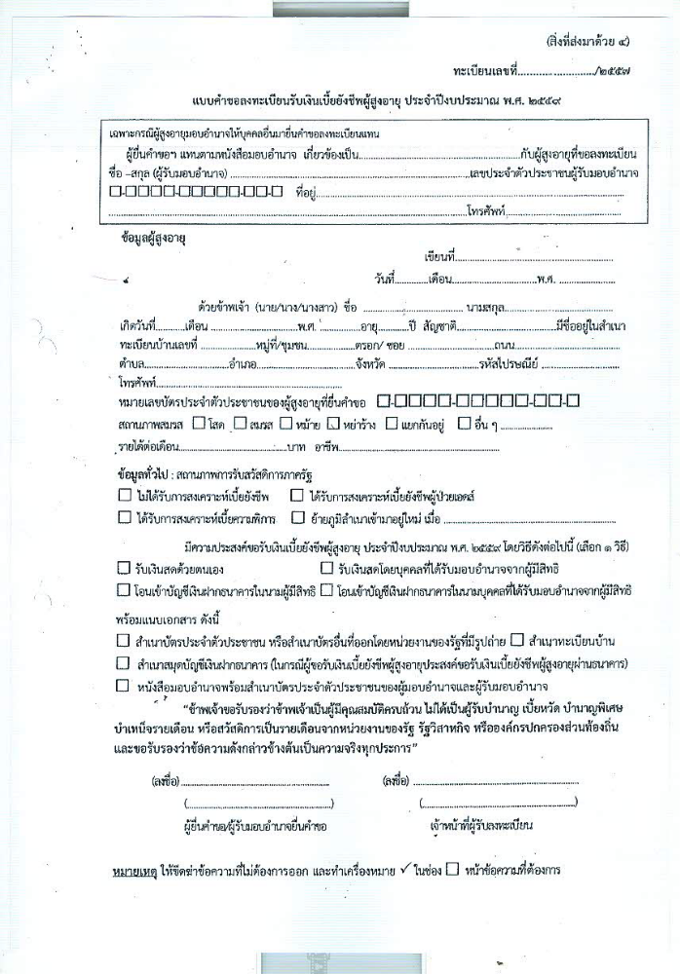

-๙-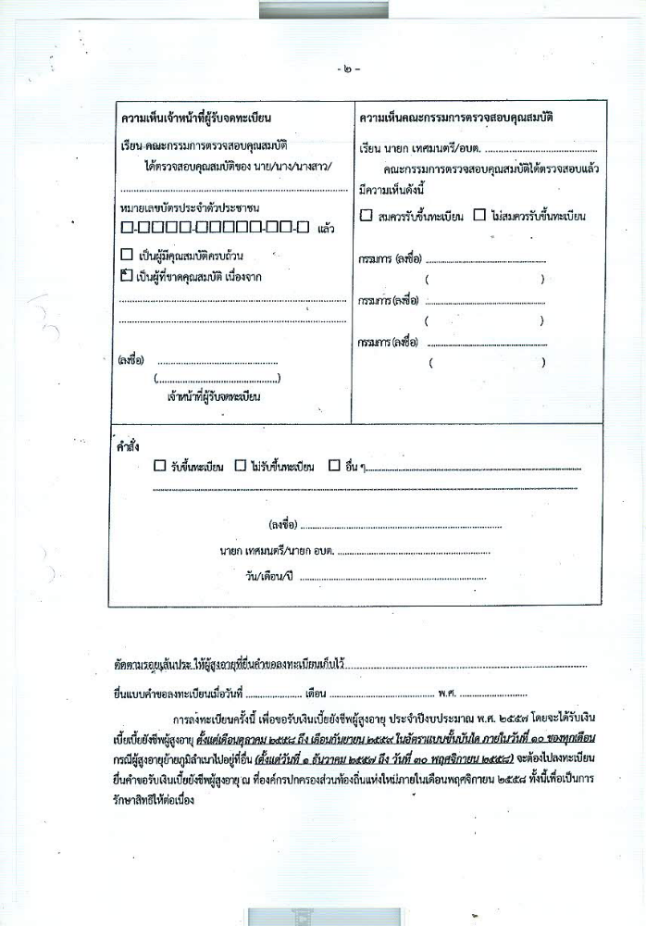

-10-
ผู้พิการ
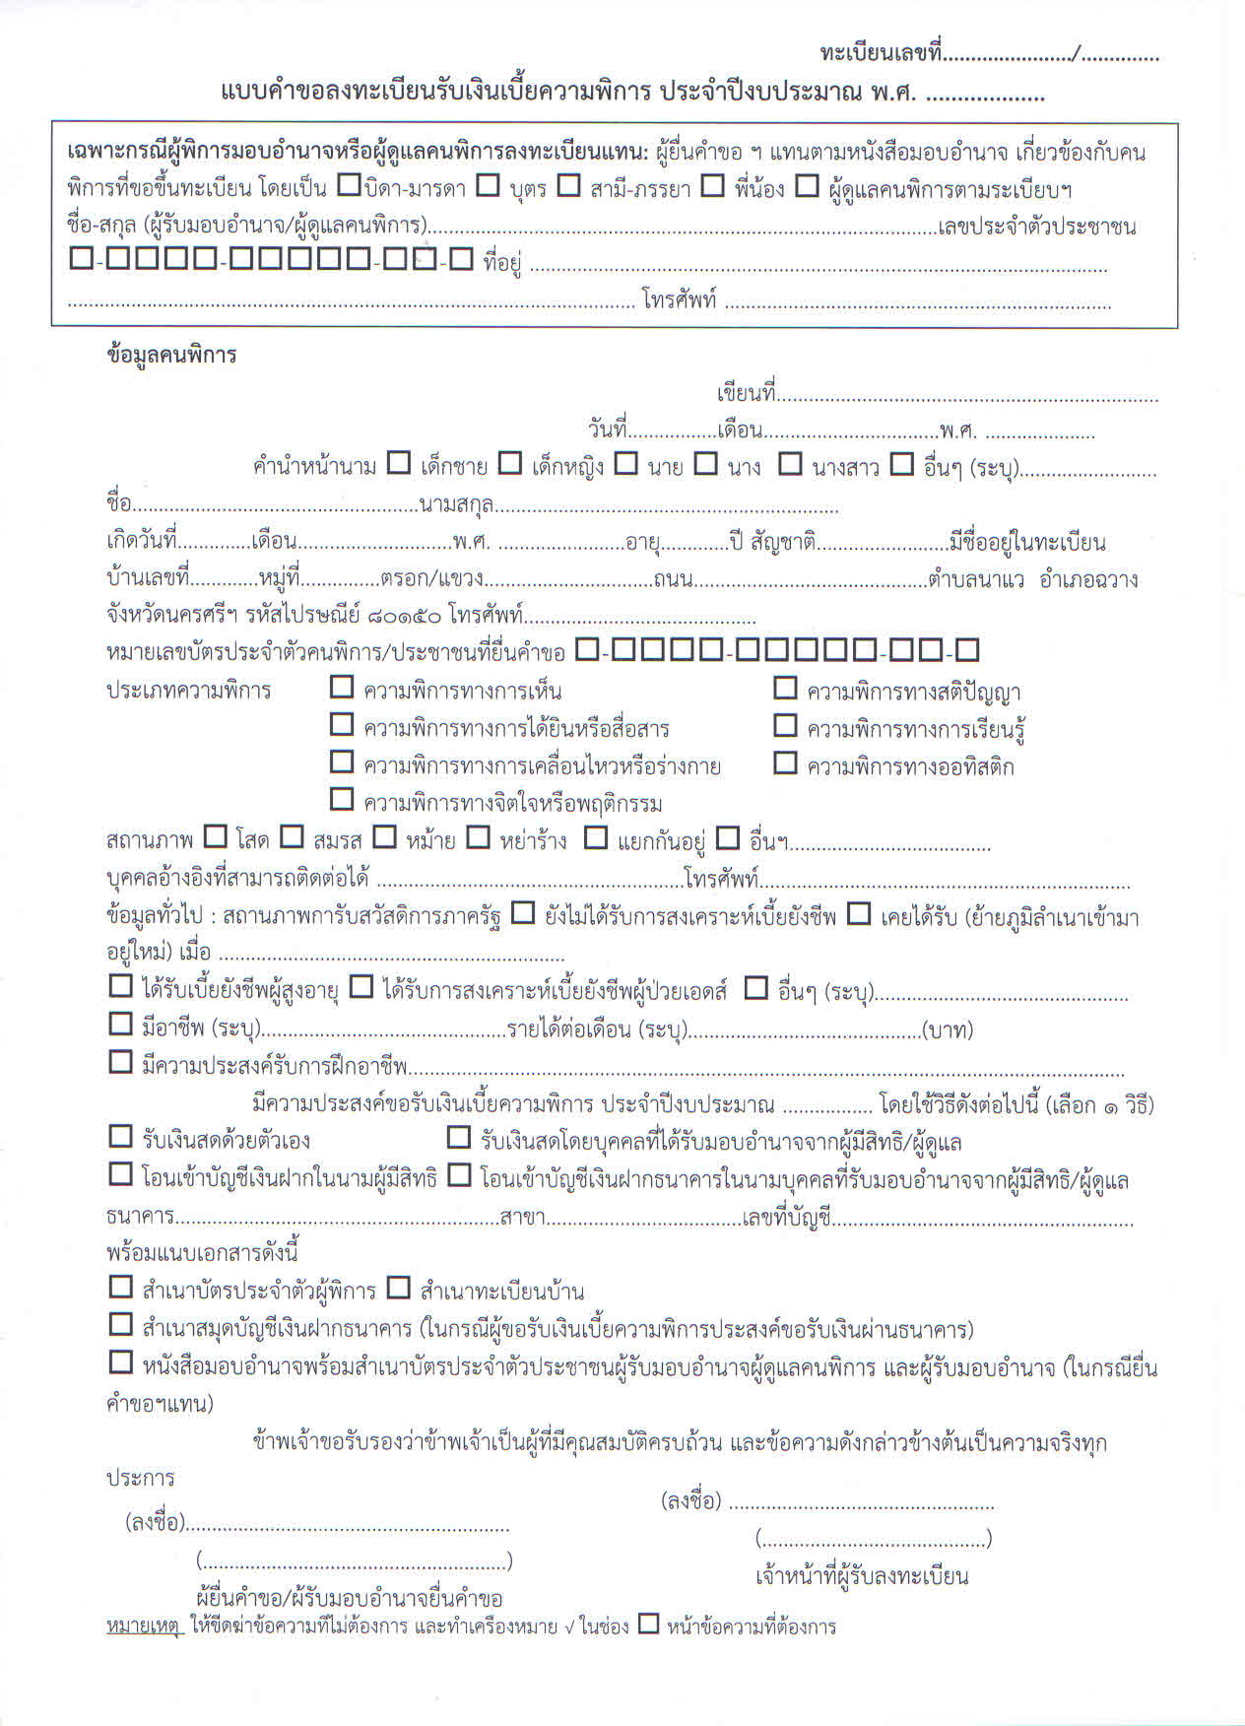

-๑๑-
ผู้ป่วยเอดส์
แบบคำขอรับการสงเคราะห์

ลำดับที่............./.............. วันที่...........เดือน.............................พ.ศ...............
เรียน ................................................................
ด้วย............................................................เลขประจำตัวประชาชน.............................................
เกิดวันที่.............เดือน.......................................พ.ศ............ อายุ............. ปี มีชื่ออยู่ในทะเบียนบ้านเลขที่...............ถนน..................................ตรอก/ซอย................................................หมู่ที่..............ตำบล.......................................อำเภอ.............................................จังหวัด..................................................รหัสไปรษณีย์.......................................ขอแจ้งความประสงค์ ขอรับเงินสงเคราะห์เพื่อการยังชีพผู้ป่วยเอดส์ โดยขอให้รายละเอียดเพิ่มเติมดังนี้
1. ที่พักอาศัย
( ) เป็นของตนเอง และมีลักษณะ ( ) ชำรุดทรุดโทรม ( ) ชำรุดทรุดโทรมบางส่วน ( ) มั่นคงถาวร
( ) เป็นของ................................................................เกี่ยวข้องเป็น.........................................................
2 . ที่พักอาศัยอยู่ห่างจากบ้านหลังที่ใกล้ที่สุดเป็นระทาง...................................สามารถเดินทางได้
( ) สะดวก ( ) ลำบาก เนื่องจาก ..........................................................................................................................
อยู่ห่างจากชุมชน/หมู่บ้านเป็นระยะทาง............................................สามารถเดินทางได้
( ) สะดวก ( ) ลำบาก เนื่องจาก ..........................................................................................................................
อยู่ห่างจากหน่วยบริการของรัฐที่ใกล้ที่สุดเป็นระยะทาง...................สามารถเดินทางได้
( ) สะดวก ( ) ลำบาก เนื่องจาก ..........................................................................................................................
3. การพักอาศัย
( ) อยู่เพียงลำพัง เนื่องจาก...................................................................................มาประมาณ................
( ) พักอาศัยกับ ........................... รวม .............คน เป็นผู้สามารถประกอบอาชีพได้จำนวน.............คน
มีรายได้รวม.....................บาท/เดือน ผู้ที่ไม่สามารถประกอบอาชีพได้เนื่องจาก.............................
4. รายได้ – รายจ่าย
มีรายได้รวม.......................บาท/เดือน แหล่งที่มาของรายได้....................................................................
นำไปใช้จ่ายเป็นค่า.....................................................................................................................................
บุคคลที่สามารถติดต่อได้...........................................................................สถานที่ติดต่อเลขที่...................................
ถนน....................................ตรอก/ซอย..........................................หมู่ที่.................ตำบล..........................................
อำเภอ..................................จังหวัด..................................................................รหัสไปรษณีย์....................................
โทรศัพท์...........................................โทรสาร...........................................เกี่ยวข้องเป็น.............................................
ข้าพเจ้าขอรับรองว่าถ้อยคำที่ให้ข้างต้นเป็นจริงทุกประการ
................................................ ผู้ให้ถ้อยคำ
(................................................)

คู่มือสำหรับประชาชน
งานที่ให้บริการ | การเปลี่ยนแปลงหมายเลขบัญชีผู้สูงอายุ ผู้พิการและ ผู้ป่วยเอดส์
หน่วยงานที่รับผิดชอบ | งานสวัสดิการและพัฒนาชุมชน องค์การบริหารส่วนตำบลขนาบนาก
ขอบเขตการให้บริการ

สถานที่/ช่องทางการให้บริการ ระยะเวลาเปิดให้บริการ
องค์การบริหารส่วนตำบลขนาบนาก วันจันทร์ ถึง วันศุกร์
โทรศัพท์:๐-๗๕๔๖-๖๐๓๔ (ยกเว้นวันหยุดที่ทางราชการกำหนด)
โทรสาร: ๐-๗๕๔๖-๖๐๓๔ ตั้งแต่เวลา ๐๘.๓๐–๑๒.๐๐ และ ๑๓.๐๐–๑๖.๓๐ น.

หลักเกณฑ์ วิธีการ และเงื่อนไขในการยื่นคำขอ
ตามระเบียบกระทรวงมหาดไทยว่าด้วยหลักเกณฑ์การจ่ายเบี้ยยังชีพผู้สูงอายุ พ.ศ. ๒๕๕๒
วิธีการจ่ายเงินเบี้ยยังชีพผู้สูงอายุ
๑)การจ่ายเงินเบี้ยยังชีพผู้สูงอายุให้จ่ายตามช่วงอายุแบบขั้นบันได ดังนี้
- ช่วงอายุ ๖๐ –๖๙ มีสิทธิรับเบี้ยยังชีพ ๖๐๐ บาท/เดือน
- ช่วงอายุ ๗๐ –๗๙ มีสิทธิรับเบี้ยยังชีพ ๗๐๐ บาท/เดือน
- ช่วงอายุ ๘๐ –๘๙ มีสิทธิรับเบี้ยยังชีพ ๘๐๐ บาท/เดือน
- อายุ ๙๐ ปีขึ้นไป มีสิทธิรับเบี้ยยังชีพ ๑,๐๐๐ บาท/เดือน
๒) การจ่ายเงินเบี้ยยังชีพผู้สูงอายุให้แก่ผู้มีสิทธิตามระเบียบนี้ ให้องค์กรปกครองส่วนท้องถิ่นจ่ายเป็นเงินสด หรือโอนเข้าบัญชีเงินฝากธนาคารในนามผู้มีสิทธิได้รับเบี้ยยังชีพผู้สูงอายุ หรือในนามบุคคลที่รับมอบอำนาจเป็นหนังสือจากผู้มีสิทธิได้รับเบี้ยยังชีพผู้สูงอายุเป็นรายเดือนภายในวันที่ ๑๐ ของทุกเดือน
การสิ้นสุดการได้รับเงินเบี้ยยังชีพผู้สูงอายุ
สิทธิของผู้ได้รับเบี้ยยังชีพผู้สูงอายุสิ้นสุดลงในกรณีดังต่อไปนี้
๑) ตาย
๒) ขาดคุณสมบัติ
๓) แจ้งสละสิทธิการขอรับเงินเบี้ยยังชีพผู้สูงอายุเป็นหนังสือต่อองค์กรปกครองส่วนท้องถิ่นที่ตนมีสิทธิได้รับเบี้ยยังชีพผู้สูงอายุ
กรณีสิทธิได้รับเงินเบี้ยยังชีพผู้สูงอายุดังกล่าวสิ้นสุดลงตามวรรคหนึ่ง ให้ผู้บริหารองค์กรปกครองส่วนท้องถิ่นนั้นๆ สั่งระงับการจ่ายเงินเบี้ยยังชีพผู้สูงอายุสำหรับบุคคลดังกล่าวทันที
กรณีผู้รับเงินเบี้ยยังชีพผู้สูงอายุตาย ให้นายทะเบียนอำเภอ หรือนายทะเบียนท้องถิ่นแจ้งการตายต่อองค์กรปกครองส่วนท้องถิ่นที่ผู้ตายมีชื่อในทะเบียนภายในเจ็ดวันนับแต่วันที่นายทะเบียนอำเภอ หรือนายทะเบียนท้องถิ่นได้รับการแจ้งการตาย

-๒-

กรณีผู้รับเงินผู้สูงอายุขาดย้ายออกภูมิลำเนา ให้องค์กรปกครองส่วนท้องถิ่นปิดประกาศไว้โดยเปิดเผย ณ สำนักงานขององค์กรปกครองส่วนท้องถิ่น หรือสถานที่ที่องค์กรปกครองส่วนท้องถิ่นกำหนดเป็นเวลาไม่น้อยกว่าสิบห้าวันหากไม่มีผู้คัดค้านให้องค์กรปกครองส่วนท้องถิ่นเสนอรายชื่อผู้ขาดคุณสมบัติต่อผู้บริการท้องถิ่นเพื่อสั่งถอนรายชื่อ และระงับการจ่ายเงินเบี้ยยังชีพผู้สูงอายุทันทีในกรณีที่มีการคัดค้านให้องค์กรปกครองส่วนท้องถิ่นตรวจสอบข้อเท็จจริงให้ชัดเจนแล้วรายงานผู้บริหารท้องถิ่นเพื่อพิจารณาดำเนินการสมควรแก่กรณี
หลักเกณฑ์การจ่ายเงินเบี้ยความพิการขององค์กรปกครองส่วนท้องถิ่น
วิธีการจ่ายเงินเบี้ยความพิการ
๑) การจ่ายเงินเบี้ยความพิการให้จ่ายในอัตราเดือนละแปดร้อยบาท
๒) การจ่ายเงินเบี้ยความพิการให้แก่ผู้มีสิทธิตามระเบียบนี้ ให้องค์กรปกครองส่วนท้องถิ่นจ่ายเป็นเงินสด หรือโอนเข้าบัญชีเงินฝากธนาคารในนามผู้มีสิทธิได้รับเงินเบี้ยความพิการหรือในนามผู้ดูแลคนพิการเป็นรายเดือนภายในวันที่ ๑๐ ของทุกเดือน
การสิ้นสุดการได้รับเงินเบี้ยความพิการ
สิทธิของผู้ได้รับเงินเบี้ยความพิการตามระเบียบนี้สิ้นสุดลงในกรณีดังต่อไปนี้
๑) ตาย
๒) ขาดคุณสมบัติ
๓) แจ้งสละสิทธิการขอรับเงินเบี้ยความพิการเป็นหนังสือต่อองค์กรปกครองส่วนท้องถิ่นที่ตนมีสิทธิได้รับเงินเบี้ยความพิการ
กรณีผู้รับเงินเบี้ยความพิการตาย ให้นายทะเบียนอำเภอ หรือนายทะเบียนท้องถิ่นแจ้งการตายต่อองค์กรปกครองส่วนท้องถิ่นที่ผู้ตายมีชื่อในทะเบียนภายในเจ็ดวันนับแต่วันที่นายทะเบียนอำเภอ หรือนายทะเบียนท้องถิ่นได้รับแจ้งการตาย
กรณีผู้รับเงินเบี้ยความพิการขาดคุณสมบัติ หรือมีลักษณะต้องห้าม ให้องค์กรปกครองส่วนท้องถิ่นปิดประกาศไว้โดยเปิดเผย ณ ที่ทำการองค์กรปกครองส่วนท้องถิ่นหรือสถานที่ที่องค์กรปกครองส่วนท้องถิ่นกำหนดเวลาเป็นเวลาไม่น้อยกว่าสิบห้าวันหากไม่มีผู้คัดค้าน ให้องค์กรปกครองส่วนท้องถิ่นพิจารณาสั่นถอนรายชื่อ และระงับการจ่ายเงินเบี้ยความพิการทันที
ให้คนพิการที่ได้รับเงินสงเคราะห์เพื่อการยังชีพตามระเบียบกระทรวงมหาดไทยว่าด้วยการจ่ายเงินสงเคราะห์เพื่อการยังชีพขององค์กรปกครองส่วนท้องถิ่น พ.ศ. ๒๕๔๘ ถือว่าเป็นคนพิการที่ได้ลงทะเบียนและยื่นคำขอรับเงินเบี้ยความพิการตามระเบียบนี้ต่อไป
หลักเกณฑ์การจ่ายเงินเบี้ยยังชีพผู้ป่วยเอดส์ขององค์กรปกครองส่วนท้องถิ่น
วิธีการจ่ายเงินเบี้ยยังชีพผู้ป่วยเอดส์
การจ่ายเงินเบี้ยยังชีพผู้ป่วยเอดส์ให้จ่ายในอัตราเดือนละห้าร้อยบาท
การสิ้นสุดการได้รับเงินเบี้ยยังชีพผู้ป่วยเอดส์
สิทธิของผู้ได้รับเงินเบี้ยยังชีพผู้ป่วยเอดส์ตามระเบียบนี้สิ้นสุดลงในกรณีดังต่อไปนี้
๑) ตาย
๒) ขาดคุณสมบัติ
๓) แจ้งสละสิทธิการขอรับเงินเบี้ยยังชีพผู้ป่วยเอดส์เป็นหนังสือต่อองค์กรปกครองส่วนท้องถิ่นที่ตนมี
สิทธิได้รับเงิน

-๓-
ขั้นตอนและระยะการให้บริการ
ขั้นตอน หน่วยงานผู้รับผิดชอบ
๑.ประชาชนยื่นคำร้อง งานสวัสดิการและพัฒนาชุมชน

๒. เจ้าหน้าที่ตรวจสอบข้อมูล งานสวัสดิการและพัฒนาชุมชน

๓. เสนอผู้บังคับบัญชาลงนาม งานสวัสดิการและพัฒนาชุมชน

ระยะเวลา
ใช้ระยะเวลาประมาณ ๑๐ นาที

รายการเอกสารหลักฐานประกอบ
เอกสารหรือหลักฐานที่ต้องใช้
๑. แบบฟอร์มคำร้อง จำนวน ๑ ฉบับ
๒. สำเนาบัตรประจำตัวประชาชนผู้สูงอายุ , ผู้พิการ , ผู้ป่วยเอดส์ จำนวน ๑ ฉบับ
๓. สำเนาทะเบียนบ้าน จำนวน ๑ ฉบับ
๔. สำเนาบัตรประจำตัวผู้เปิดบัญชีแทน จำนวน ๑ ฉบับ
๕. สำเนาทะเบียนบ้านผู้เปิดบัญชีแทน จำนวน ๑ ฉบับ

ค่าธรรมเนียม
ไม่มีค่าธรรมเนียม
การรับเรื่องร้องเรียน
ถ้าการให้บริการไม่เป็นไปตามข้อตกลงที่ระบุไว้ข้างต้นสามารถติดต่อเพื่อร้องเรียนได้ที่องค์การบริหารส่วนตำบลขนาบนากโทรศัพท์ : ๐-๗๕๔๖-๖๐๓๔

-๔-
ตัวอย่างแบบฟอร์ม
แบบคำร้องทั่วไป
เขียนที่.......................................................
วันที่............เดือน..............................พ.ศ.................
เรื่อง................................................................................
เรียน...............................................................................
ด้วย ข้าพเจ้า(นาย,นาง,นางสาว)..................................................................................................
เลขบัตรประจำตัวประชาชน..........................................................อายุ..........ปี อยู่บ้านเลขที่................หมู่ที่.........
ตำบล.................อำเภอ................จังหวัด................................เบอร์โทรศัพท์...........................
ข้าพเจ้ามีความประสงค์...............................................................................................................
..............................................................................................................................................................................
..............................................................................................................................................................................
เรียนมาโปรดพิจารณา และอนุมัติต่อไป
ขอแสดงความนับถือ

................................................
(......................................................)
ผู้ยื่นคำร้อง
เรียน หัวหน้าส่วน / ผู้อำนวยการกอง
....................................................................................
(ลงชื่อ)..............................................
(...........................................)
ตำแหน่ง...............................................
เรียน ปลัดองค์การบริหารส่วนตำบลขนาบนาก
......................................................................................
(ลงชื่อ)…………………………………….
(……………………………………)
ตำแหน่ง ...........................................
เรียน นายกองค์การบริหารส่วนตำบลขนาบนาก
......................................................................................
(ลงชื่อ)…………………………………….
(……………………………………)
ตำแหน่ง ปลัดองค์การบริหารส่วนตำบลขนาบนาก
ความเห็นชอบ....................................................................................................................................
(ลงชื่อ)..................................................
(นายณัฏภัทร อ่อนศรีทอง)
นายกองค์การบริหารส่วนตำบลขนาบนาก

คู่มือสำหรับประชาชน
งานที่ให้บริการ | การขออนุญาตก่อสร้าง ดัดแปลง รื้อถอน หรือเคลื่อนย้ายอาคาร ตามพระราชบัญญัติควบคุมอาคาร พ.ศ. ๒๕๒๒
หน่วยงานที่รับผิดชอบ | กองช่าง
ขอบเขตการให้บริการ

สถานที่/ช่องทางการให้บริการ ระยะเวลาเปิดให้บริการ
องค์การบริหารส่วนตำบลขนาบนาก วันจันทร์ ถึง วันศุกร์
โทรศัพท์: 0-75๔๖-๖๐๓๔ (ยกเว้นวันหยุดที่ทางราชการกำหนด)
โทรสาร: 0-75๔๖-๖๐๓๔ ตั้งแต่เวลา 08.30 – 12.00 และ 13.00 – 16.30 น.

หลักเกณฑ์ วิธีการ และเงื่อนไขในการยื่นคำขอ
ด้วยกระทรวงมหาดไทย ได้ออกกฎกระทรวงให้ใช้บังคับผังเมืองรวมจังหวัดนครศรีธรรมราช พ.ศ.๒๕๕๖ ณ วันที่ ๓๐ กันยายน๒๕๕๖ และได้ประกาศในพระราชกิจจานุเษกษา ฉบับกฤษฎีกา เล่ม ๑๓๑ ตอนที่ ๖ ก เมื่อวันที่ ๘ มกราคม ๒๕๕๗ จึงให้ส่วนราชการที่เกี่ยวข้อง รวมถึงองค์กรปกครองส่วนท้องถิ่น ถือปฏิบัติตามกฎกระทรวงฯ ดังกล่าวและเมื่อกฎกระทรวงให้ใช้บังคับผังเมืองรวมจังหวัดนครศรีธรรมราชแล้ว ทำให้การใช้บังคับพระราชบัญญัติควบคุมอาคาร พ.ศ.๒๕๒๒ และพระราชบัญญัติขุดดินและถมดิน พ.ศ.๒๕๔๓ จะมีผลบังคับครอบคลุมทั้งจังหวัดทันทีทำให้พื้นที่รับผิดชอบขององค์การบริหารส่วนตำบลขนาบนากเป็น “ เขตควบคุมอาคาร ” การก่อสร้าง ดัดแปลง รื้อถอน เคลื่อนย้าย เปลี่ยนการใช้อาคารต้องได้รับอนุญาตจากเจ้าพนักงานท้องถิ่นก่อนกระทำกระทำการดังกล่าว
ขั้นตอนและระยะการให้บริการ
ขั้นตอน หน่วยงานผู้รับผิดชอบ
1.ผู้ขออนุญาตยื่นขอใบอนุญาต/เจ้าหน้าที่รับใบคำขอ กองช่าง
อนุญาตก่อสร้าง ดัดแปลง หรือรื้อถอน
(ระยะเวลาไม่เกิน 1 วัน)
2.รับเรื่องและตรวจสอบเอกสารเบื้องต้น กองช่าง
(ระยะเวลาไม่เกิน ๙ วัน)
3. นายตรวจตรวจสอบสถานที่,ตรวจสอบผังเมือง, กองช่าง
ตรวจสอบสภาพสาธารณะ
(ระยะเวลาไม่เกิน๕วัน)
4. นายช่างตรวจพิจารณาแบบ กองช่าง
(ระยะเวลาไม่เกิน 10 วัน)
5. เจ้าพนักงานท้องถิ่นพิจารณาเห็นชอบลงนาม กองช่าง
ใบอนุญาตก่อสร้าง ดัดแปลง รื้อถอนอาคาร
และแจ้งผู้ขออนุญาตรับใบอนุญาตก่อสร้าง ดัดแปลง
รื้อถอนอาคาร และชำระค่าธรรมเนียม
(ระยะเวลาไม่เกิน ๕ วัน)

-2-

ระยะเวลา
ใช้ระยะเวลาทั้งสิ้น ไม่เกิน ๓๐วัน
รายการเอกสารหลักฐานประกอบ
เอกสารหรือหลักฐานที่ต้องใช้
- แบบคำขออนุญาตก่อสร้างอาคาร | จำนวน ๑ ชุด
- สำเนาทะเบียนบ้านและบัตรประชาชนของผู้ขออนุญาต (กรณีบุคคลธรรมดา),  สำเนาหนังสือรับรองการจดทะเบียนนิติบุคคล ที่ออกไม่เกิน ๖ เดือน (กรณีนิติบุคคล) | จำนวน ๑ ชุด
- สำเนาโฉนดที่ดิน (ขนาดเท่าต้นฉบับทุกหน้า) | จำนวน ๑ ชุด
- หนังสือยินยอมให้ปลูกสร้างในที่ดิน (กรณีผู้ขออนุญาตไม่ใช่เจ้าของที่ดิน) | จำนวน ๑ ชุด
- หนังสือมอบอำนาจของเจ้าของที่ดิน | จำนวน ๑ ชุด
- แบบคำขออนุญาตก่อสร้างอาคาร | จำนวน ๑ ชุด
- หนังสือยินยอมให้ปลูกสร้างชิดเขตที่ดิน (กรณีปลูกสร้างชิดเขตที่ดินข้างเคียง) | จำนวน ๑ ชุด
- สำเนาทะเบียนบ้านและบัตรประชาชนของผู้มีอำนาจลงนามแทนเจ้าของที่ดิน,นิติบุคคล | จำนวน ๑ ชุด
- หนังสือรับรองของผู้ประกอบวิชาชีพวิศวกรรมควบคุมของผู้ออกแบบและคำนวณโครงสร้าง | จำนวน ๑ ชุด
- หนังสือรับรองผู้ประกอบวิชาชีพสถาปัตยกรรมควบคุมของผู้ออกแบงาน สถาปัตยกรรม | จำนวน ๑ ชุด
- แผนผังบริเวณ แบบแปลนและรายการแบบแปลน | จำนวน ๓ ชุด
- หนังสือมอบอำนาจของเจ้าของที่ดิน | จำนวน ๑ ชุด
- แบบคำขออนุญาตก่อสร้างอาคาร | จำนวน ๑ ชุด
- หนังสือยินยอมให้ปลูกสร้างชิดเขตที่ดิน (กรณีปลูกสร้างชิดเขตที่ดินข้างเคียง) | จำนวน ๑ ชุด
- สำเนาทะเบียนบ้านและบัตรประชาชนของผู้มีอำนาจลงนามแทนเจ้าของที่ดิน,นิติบุคคล | จำนวน ๑ ชุด

-3-

ค่าธรรมเนียม
๑. | ใบอนุญาตก่อสร้าง | ฉบับละ 20 บาท
๒. | ใบอนุญาตดัดแปลง | ฉบับละ ๑0 บาท
๓. | ใบอนุญาตรื้อถอน | ฉบับละ ๑0 บาท
๔. | ใบอนุญาตเคลื่อนย้าย | ฉบับละ ๑0 บาท
๕. | ใบอนุญาตเปลี่ยนการใช้ | ฉบับละ ๒0 บาท
๖. | ใบรับรองใบแทนใบอนุญาต หรือใบแทนใบรับรอง | ฉบับละ ๑0 บาท

การรับเรื่องร้องเรียน
ถ้าการให้บริการไม่เป็นไปตามข้อตกลงที่ระบุไว้ข้างต้นสามารถติดต่อเพื่อร้องเรียนได้ที่
องค์การบริหารส่วนตำบลขนาบนากโทรศัพท์ : 0-75๔๖-๖๐๓๔ หรือ เว็บไซด์ http://www.khanabnak.go.th/

-4-
ตัวอย่างแบบฟอร์ม
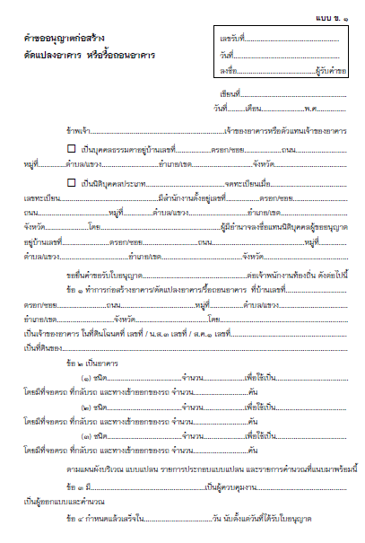

-5-
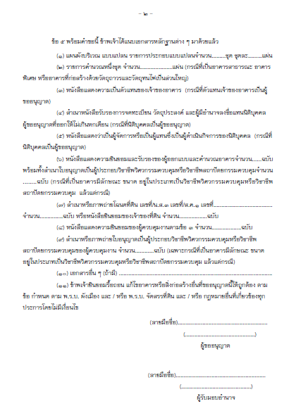

-6-
